Manual de usuario
Aplicación para registrar ventas, cobros, inventario del día y reportes de tu negocio, desde el teléfono.
octubre de 2026
Contenido
Cómo usar este manual 3
Parte 1. Para todos 4
1. Iniciar sesión 4
2. Conocer la pantalla 5
3. Preparar el día 7
4. Vender 16
5. Cobrar una venta pendiente 23
6. Corregir un error 28
7. Consultar tus ventas: Historial 32
8. Reportes 35
9. Tu perfil y cerrar sesión 39
10. Si algo no sale como esperabas 40
Parte 2. Guía del propietario 46
11. Catálogo de productos 46
12. Configuración de la tienda 51
13. Equipo: tus vendedores 52
14. Ver el trabajo de tu equipo 57
Parte 3. Guía del vendedor 65
15. Lo que puedes y lo que no 65
16. Tu día de trabajo 67
17. Consultar lo tuyo 71
18. Si tu cuenta es dada de baja 72
Glosario 74

Cómo usar este manual
Este manual tiene tres partes: lo que todos hacen, la guía del propietario y la guía del vendedor. Las capturas son de una tienda de ejemplo, con datos inventados.
Quién lee qué
Si eres… | Lee
Propietario | La parte 1 y la parte 2. La parte 3 te sirve para saber qué ve tu vendedor.
Vendedor | La parte 1 y la parte 3.
Cómo leer las capturas
- Un recuadro rojo señala el botón o el campo que tienes que tocar o mirar.
- Las pantallas se ven así en un teléfono. En una tableta o computadora son iguales, pero más anchas.
- Los nombres de botones y pantallas aparecen en negritas, tal como se ven en la aplicación.
Lo que necesitas
- Un teléfono (o computadora) con internet y un navegador actual, como Safari o Chrome.
- La dirección de la aplicación y tu correo y tu contraseña. Si eres propietario, te los dieron al crear tu tienda. Si eres vendedor, te los da el propietario.
- La aplicación solo funciona con internet. Si se va la señal, no se guarda nada hasta que regrese.
Para tenerla a la mano. Puedes guardar la dirección en la pantalla de inicio del teléfono, como si fuera una aplicación. En iPhone: abre la dirección en Safari, toca el botón de compartir y elige agregarla a la pantalla de inicio. En Android: abre la dirección en Chrome, toca el menú de los tres puntos y elige agregarla a la pantalla de inicio. El nombre exacto de los botones cambia según el teléfono. Esto lo hace tu navegador; la aplicación no necesita instalarse.

Parte 1. Para todos
Esta parte sirve igual para el propietario y para los vendedores. Cuando algo cambia según el rol, se avisa.

1. Iniciar sesión
- Abre la dirección de la aplicación. Escribe tu correo electrónico y tu contraseña, y toca Iniciar sesión.
- 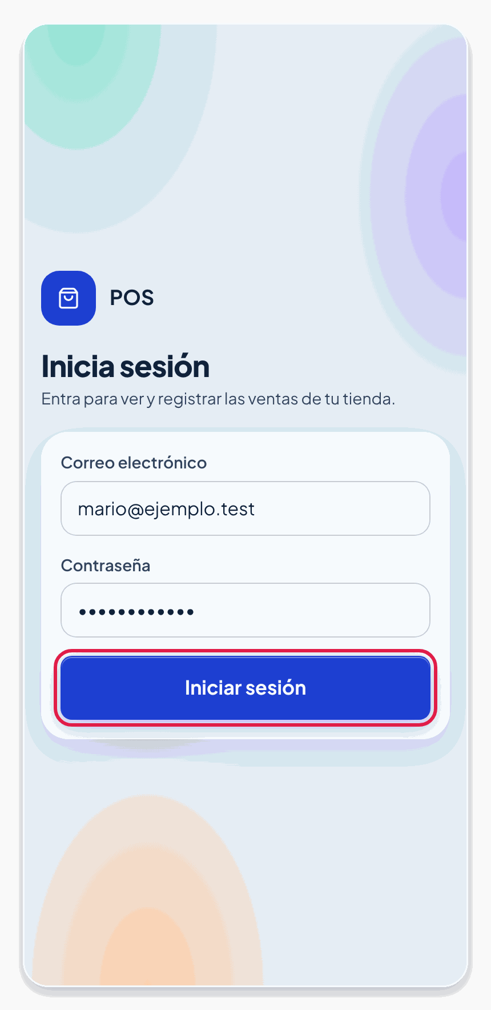
- Pantalla de inicio de sesión con el correo escrito y el botón Iniciar sesión señalado
- Si el correo o la contraseña no coinciden, aparece el aviso Correo o contraseña incorrectos. Revisa que no haya espacios de más ni mayúsculas cambiadas e inténtalo de nuevo.
- 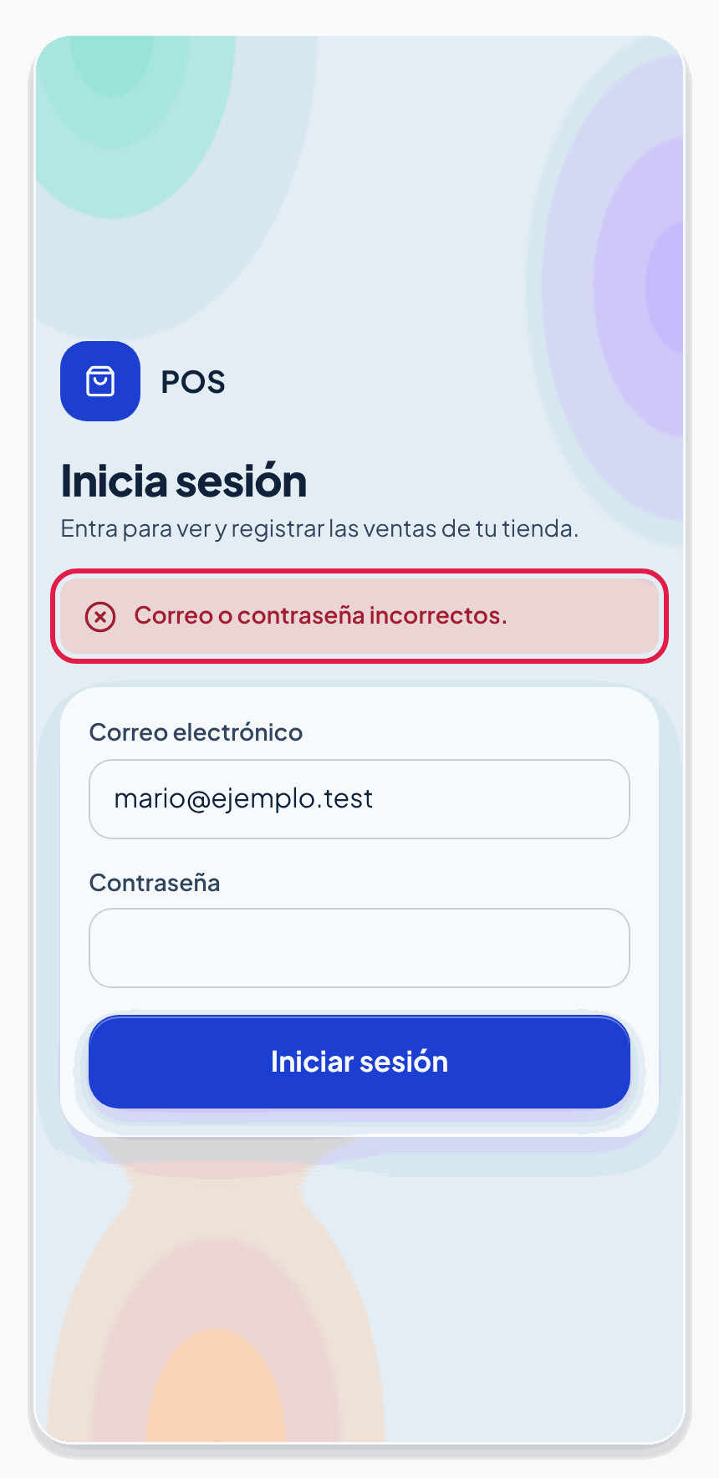
- Aviso rojo “Correo o contraseña incorrectos.” sobre el formulario
Si olvidaste tu contraseña, por ahora la aplicación no permite cambiarla: pídele ayuda al propietario de la tienda (si eres vendedor) o a quien te dio de alta (si eres propietario).

2. Conocer la pantalla
La pantalla Hoy es tu punto de partida. Muestra cómo va el día de un vistazo.
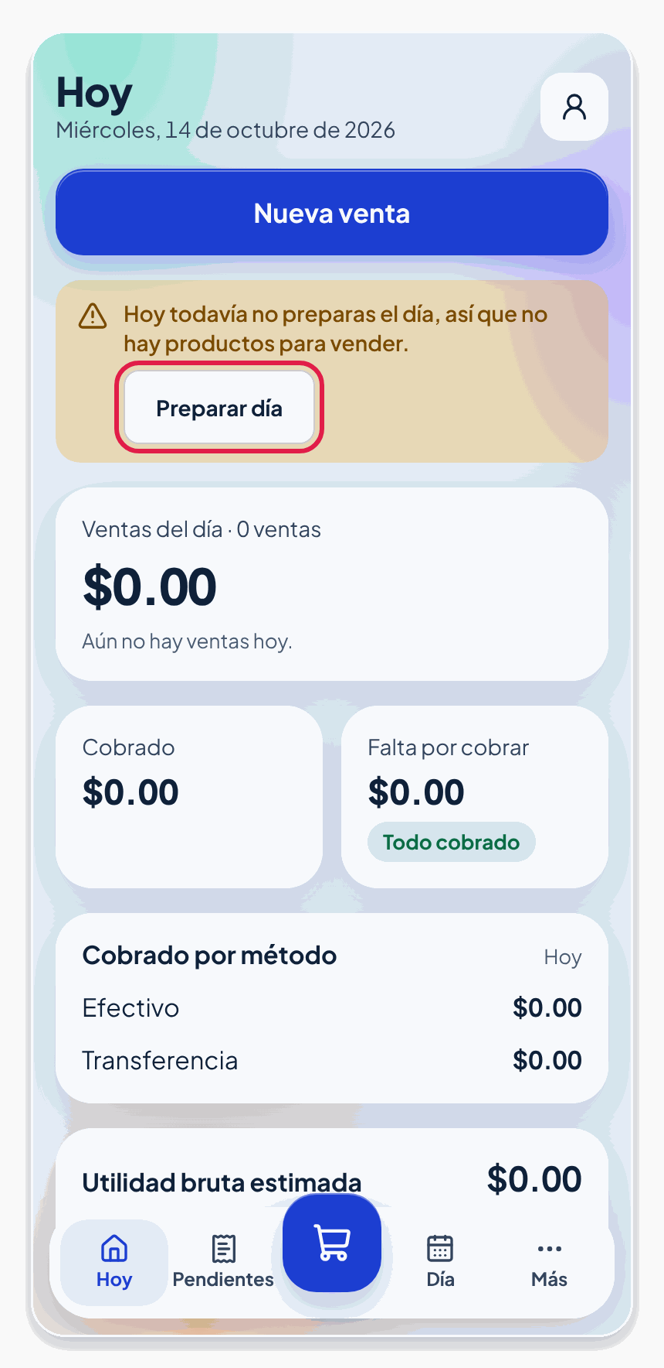
Pantalla Hoy sin el día preparado: aviso amarillo con el botón Preparar día señalado
Mientras no prepares el día (siguiente sección), arriba aparece un aviso amarillo con el botón Preparar día. Así se ve la misma pantalla con ventas:
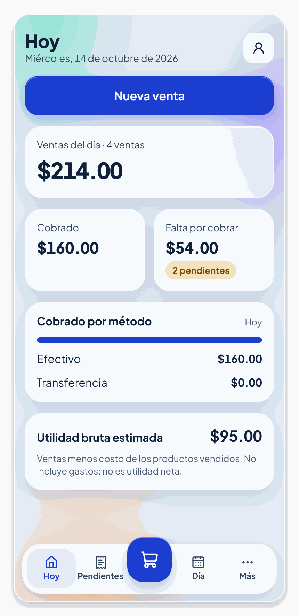
Pantalla Hoy con ventas, cobrado, pendientes por cobrar, cobro por método y utilidad bruta
- Ventas del día: cuántas ventas llevas y cuánto suman.
- Cobrado: el dinero que ya recibiste hoy.
- Falta por cobrar: lo que te deben de las ventas pendientes. Al tocarlo vas a Pendientes.
- Cobrado por método: cuánto fue en efectivo y cuánto en transferencia.
- Utilidad bruta estimada: ventas menos el costo de los productos vendidos. No incluye gastos, así que no es la utilidad neta.
Abajo siempre tienes la barra de navegación: Hoy, Pendientes, el carrito grande para Nueva venta, Día (preparar y consultar el inventario) y Más (todo lo demás). Arriba a la derecha, el icono de persona abre tu Perfil.

3. Preparar el día
Antes de vender, dile a la aplicación qué productos tienes hoy y cuántas piezas de cada uno. Eso es preparar el día. Si no lo haces, no podrás vender.
- Toca Día en la barra de abajo. Si todavía no hay nada, verás Este día todavía no está preparado. Toca Agregar producto.
- 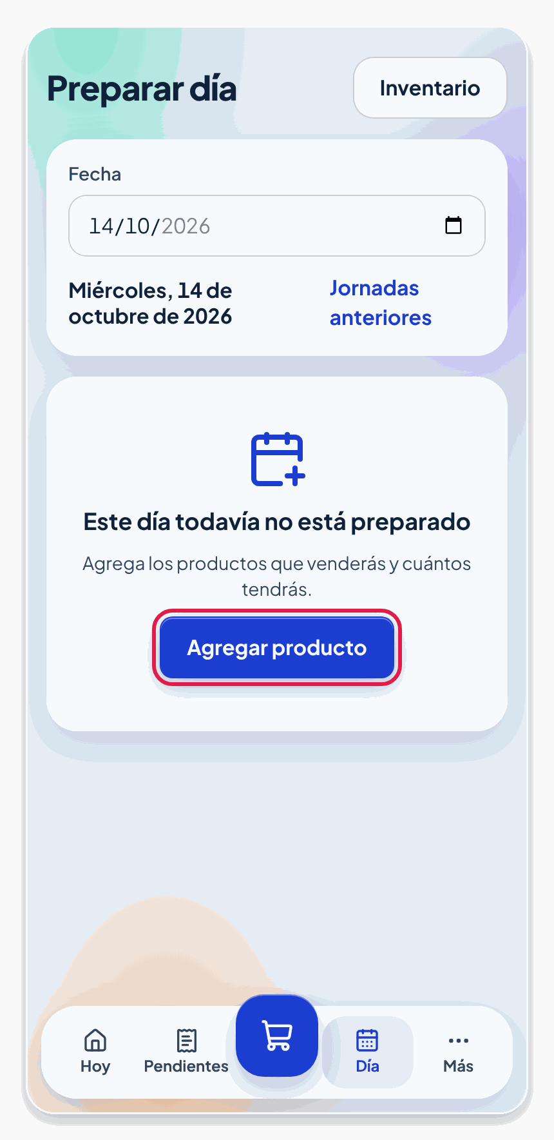
- Pantalla Preparar día vacía con el botón Agregar producto señalado
- Se abre una lista con los productos del catálogo. Puedes buscar por nombre. Toca el producto que quieres agregar.
- 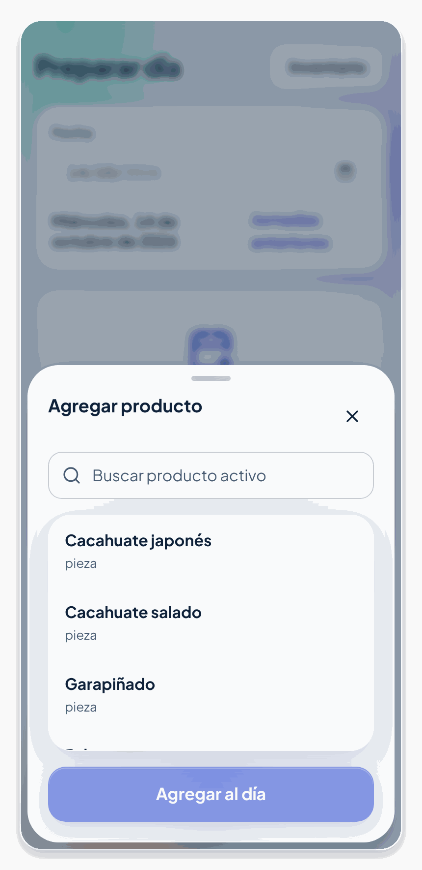
- Hoja Agregar producto con el buscador y la lista de productos
- Escribe la Cantidad inicial: cuántas piezas tienes para hoy. Toca Agregar al día.
- 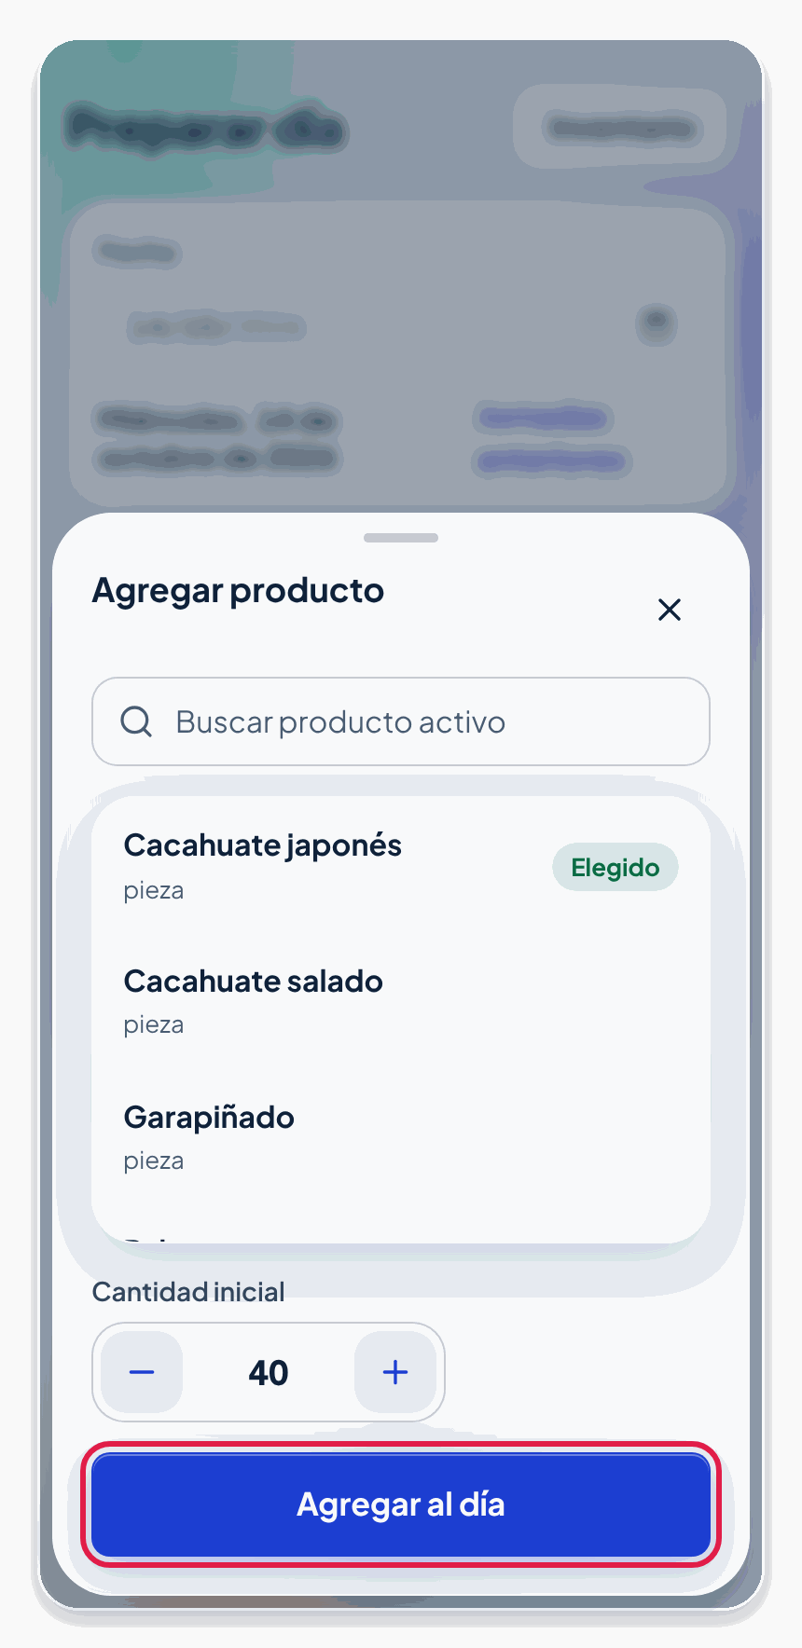
- Hoja Agregar producto con el producto elegido, la cantidad 40 y el botón Agregar al día señalado
- Repite con cada producto que vayas a vender. Cada producto del día muestra tres números: Inicial (con cuánto empezaste), Vendido y Disponible (lo que queda).
- 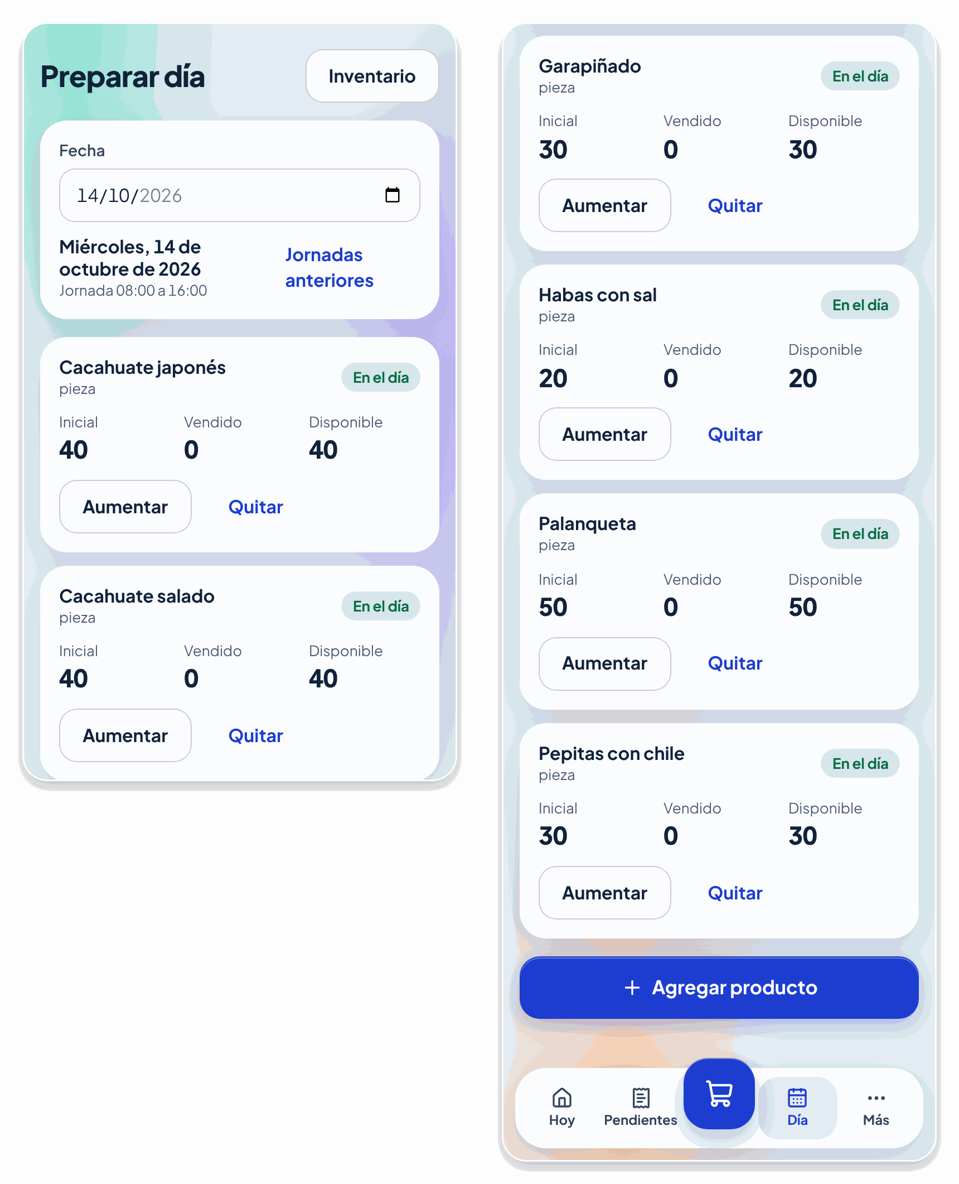
- Preparar día con varios productos: Inicial, Vendido y Disponible de cada uno
Si preparaste de menos. Toca Aumentar en el producto, escribe la Nueva cantidad (solo se puede subir, no bajar) y el Motivo, y toca Guardar aumento. El motivo queda registrado.
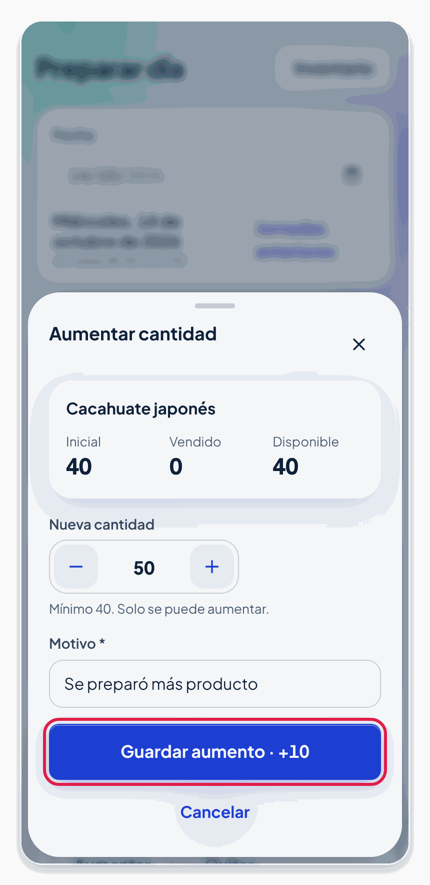
Hoja Aumentar cantidad con la cantidad nueva, el motivo y el botón Guardar aumento señalado
Si agregaste un producto por error. Toca Quitar y confirma con Quitar del día. Puedes volver a agregarlo cuando quieras.
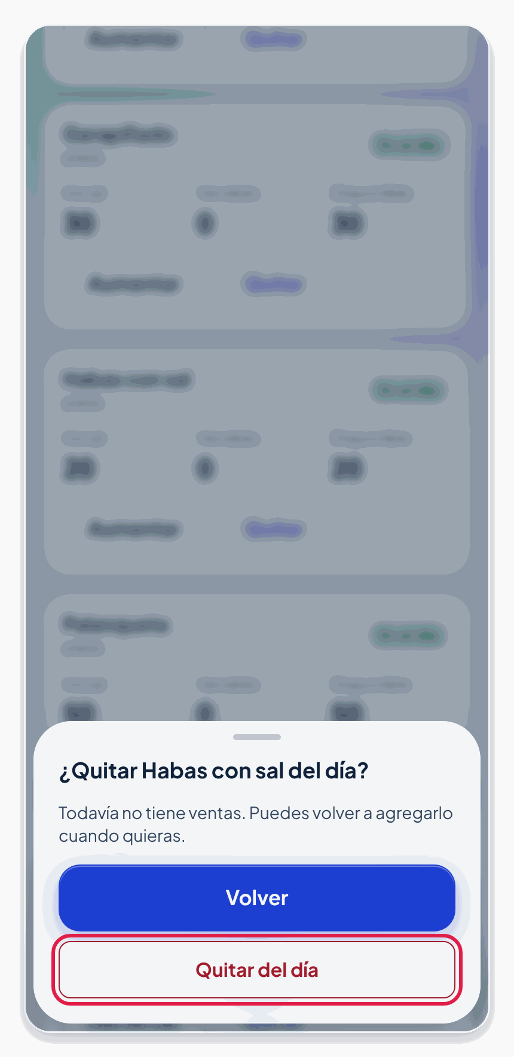
Confirmación ¿Quitar Habas con sal del día? con el botón Quitar del día señalado
Un producto que ya tiene ventas no se puede quitar: la aplicación te lo explica y se queda en el día.
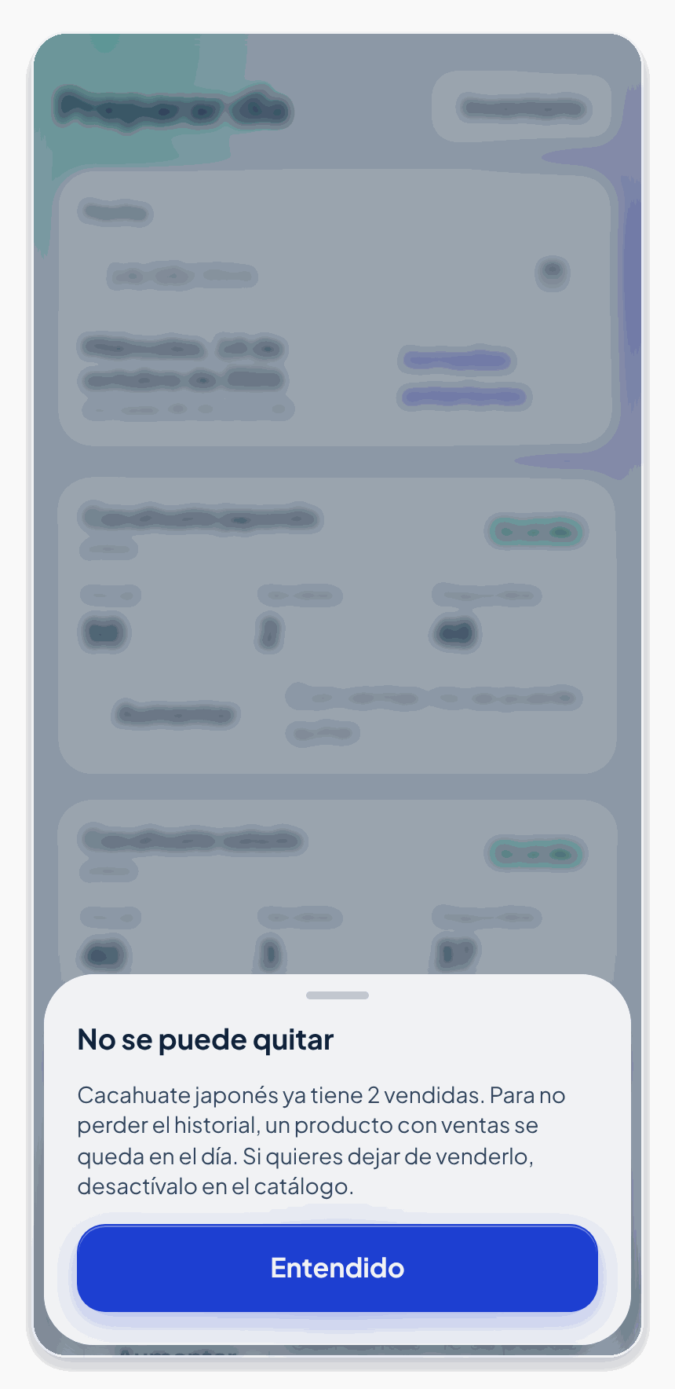
Aviso No se puede quitar: el producto ya tiene piezas vendidas
Para consultar el inventario. En el día de hoy, Inventario (arriba a la derecha de Preparar día) muestra cuánto se ha vendido de cada producto y cuánto queda, con una barra de avance. Es solo de consulta.
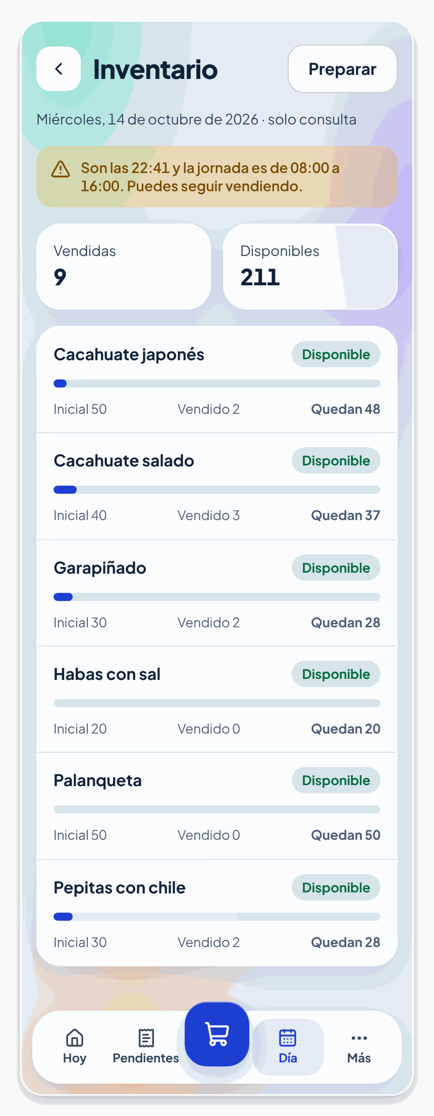
Pantalla Inventario con la barra de avance de cada producto
Jornadas anteriores. En Día → Jornadas anteriores consultas los días que ya terminaron. Mientras no haya días terminados, aparece vacía. Los días pasados son solo de consulta.
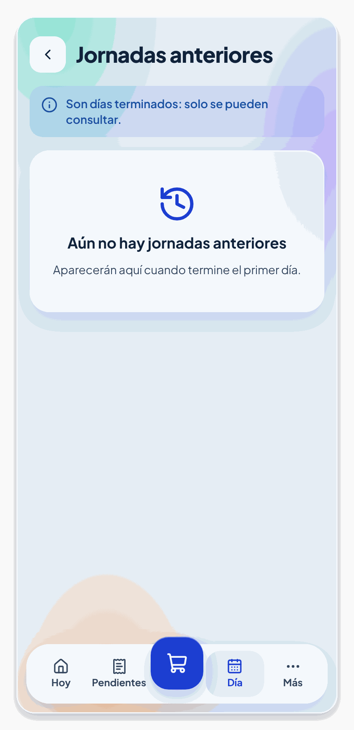
Pantalla Jornadas anteriores sin días todavía
El horario de la jornada. Verás avisos como “Fuera del horario de la jornada”. Son solo informativos: nunca te impiden vender.

4. Vender
- Toca el carrito grande de la barra de abajo (o Nueva venta en Hoy). Verás los productos que preparaste, con su precio y cuántas piezas quedan. Puedes buscar por nombre.
- 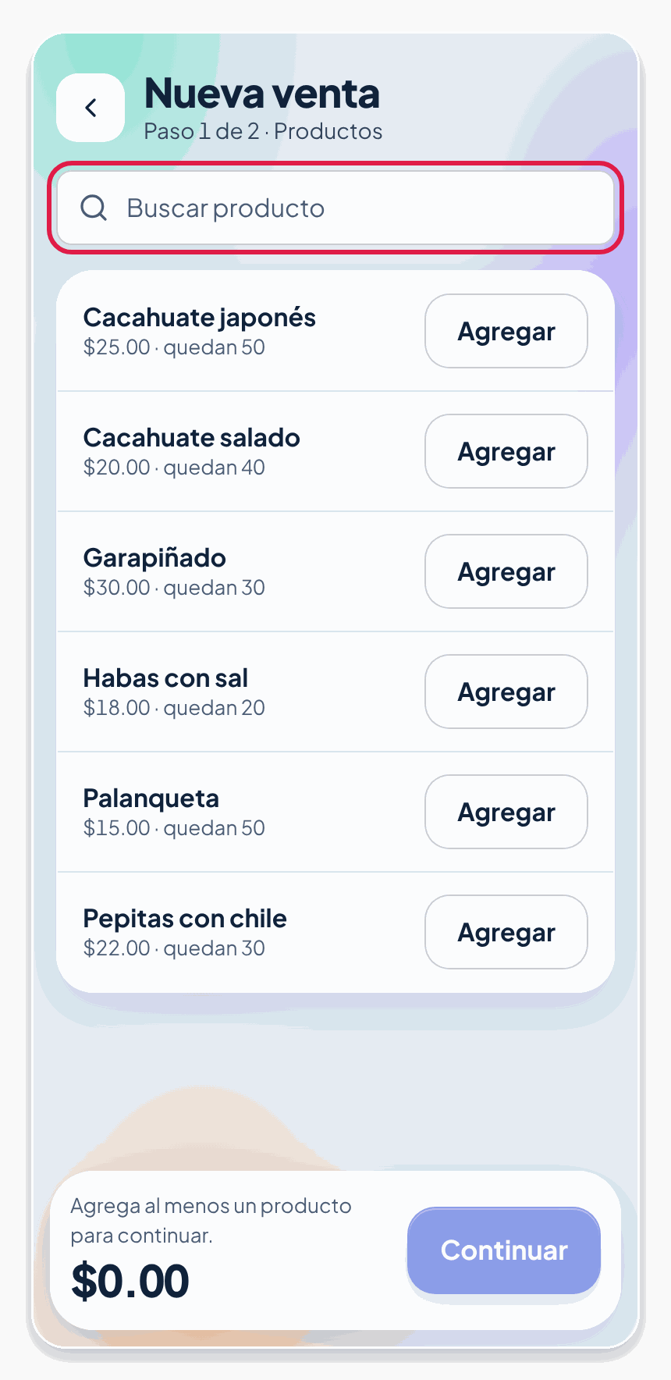
- Nueva venta, paso 1 de 2: el buscador señalado y la lista de productos con sus existencias
- Toca Agregar en cada producto. Con + y − cambias las piezas. Abajo ves el total y cuántas piezas llevas. Cuando termines, toca Continuar.
- 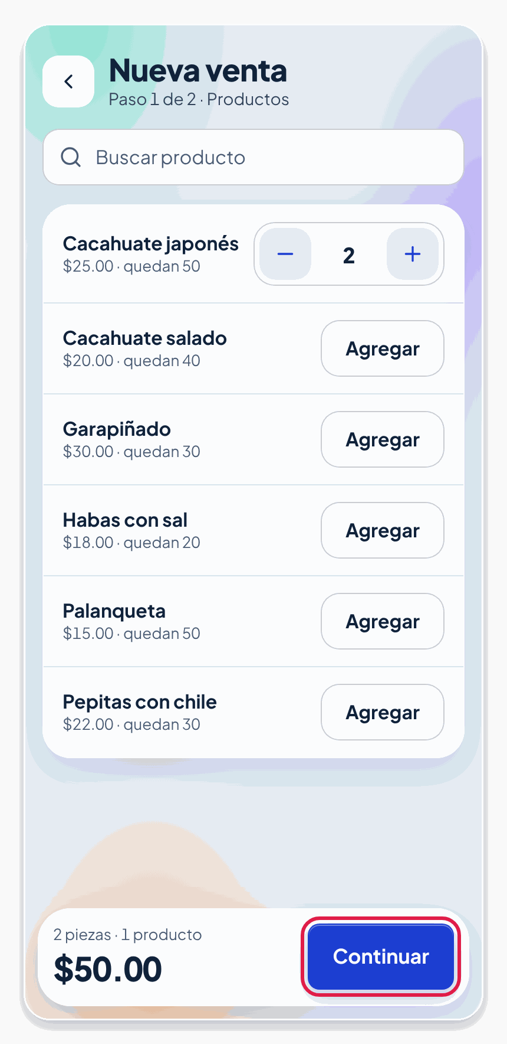
- Carrito con dos piezas de Cacahuate japonés y el botón Continuar señalado
- Si un producto se agota, aparece Agotado y ya no puedes agregarlo.
- En el paso 2 de 2, Cobro, puedes escribir un Cliente o referencia y una Nota (los dos son opcionales). Por omisión la venta se cobra ahora, en efectivo, por el total. Si es así, toca Confirmar venta.
- 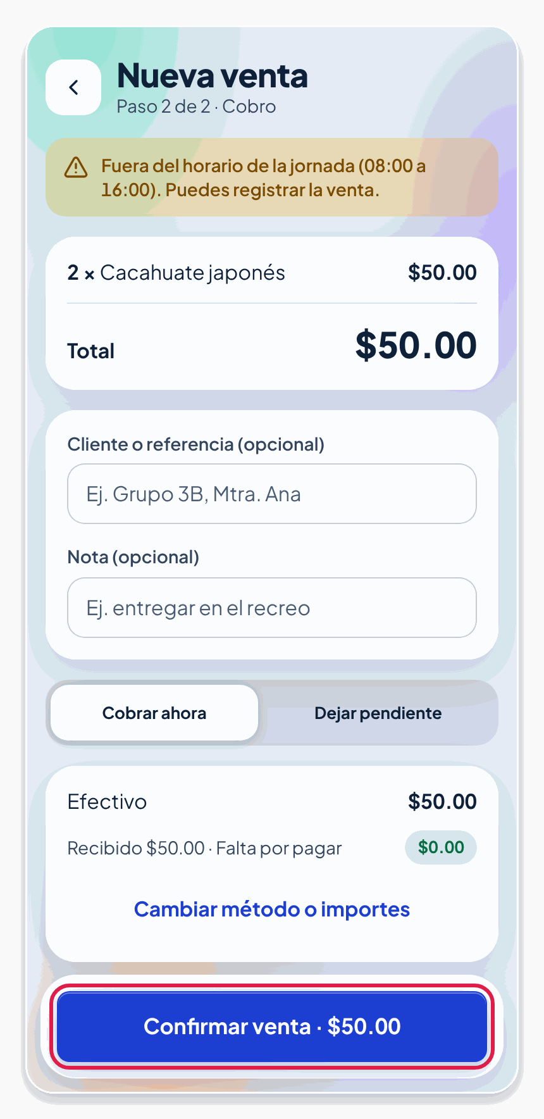
- Nueva venta, paso 2 de 2: cobro en efectivo y el botón Confirmar venta señalado
- Al confirmar, aparece Venta registrada con el folio (por ejemplo, V-0001), el total, lo recibido y el estado. Desde ahí puedes iniciar otra Nueva venta, abrir Ver detalle o Volver a Hoy.
- 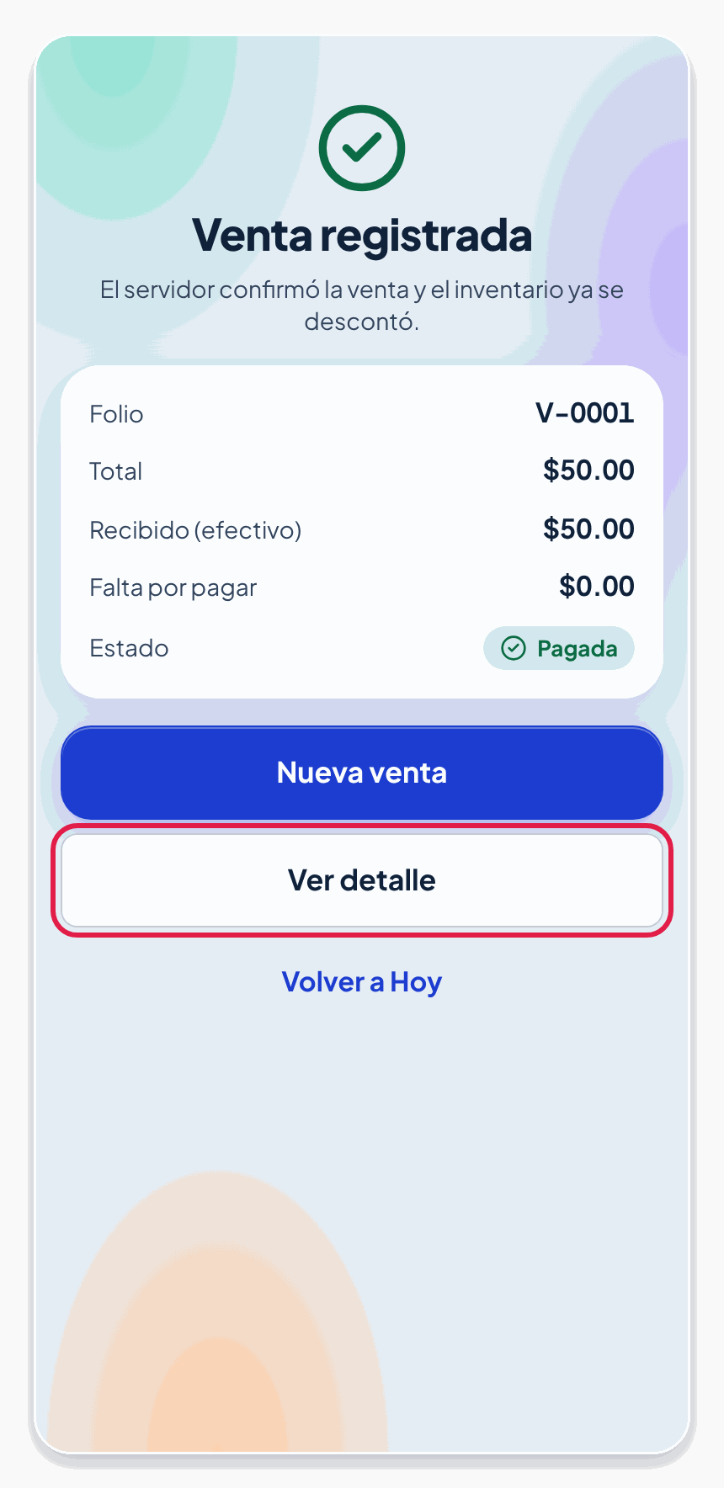
- Pantalla Venta registrada con el folio, el total y el estado Pagada

Otras formas de cobrar
Transferencia, o parte en efectivo y parte en transferencia. En el paso 2 toca Cambiar método o importes. Elige Efectivo, Transf. o Mixto. En Mixto, escribe cuánto fue en cada método. La aplicación te dice si la suma alcanza (“La venta quedará pagada”) o cuánto faltará. Toca Usar este cobro y después Confirmar venta.
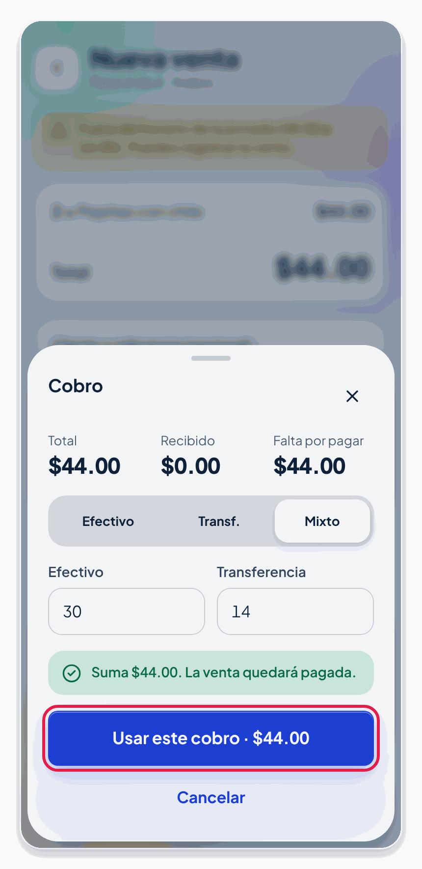
Hoja Cobro en modo Mixto, con 30 en efectivo y 14 en transferencia
Pago parcial. Si te pagan solo una parte, toca Cambiar método o importes y escribe lo que recibiste. La aplicación te avisa cuánto faltará por pagar, y la venta queda Pendiente por esa diferencia.
Dejar la venta pendiente. Si el cliente pagará después, toca Dejar pendiente. La venta se registra por el total y queda por cobrar. Conviene escribir un Cliente o referencia para acordarte de quién es.
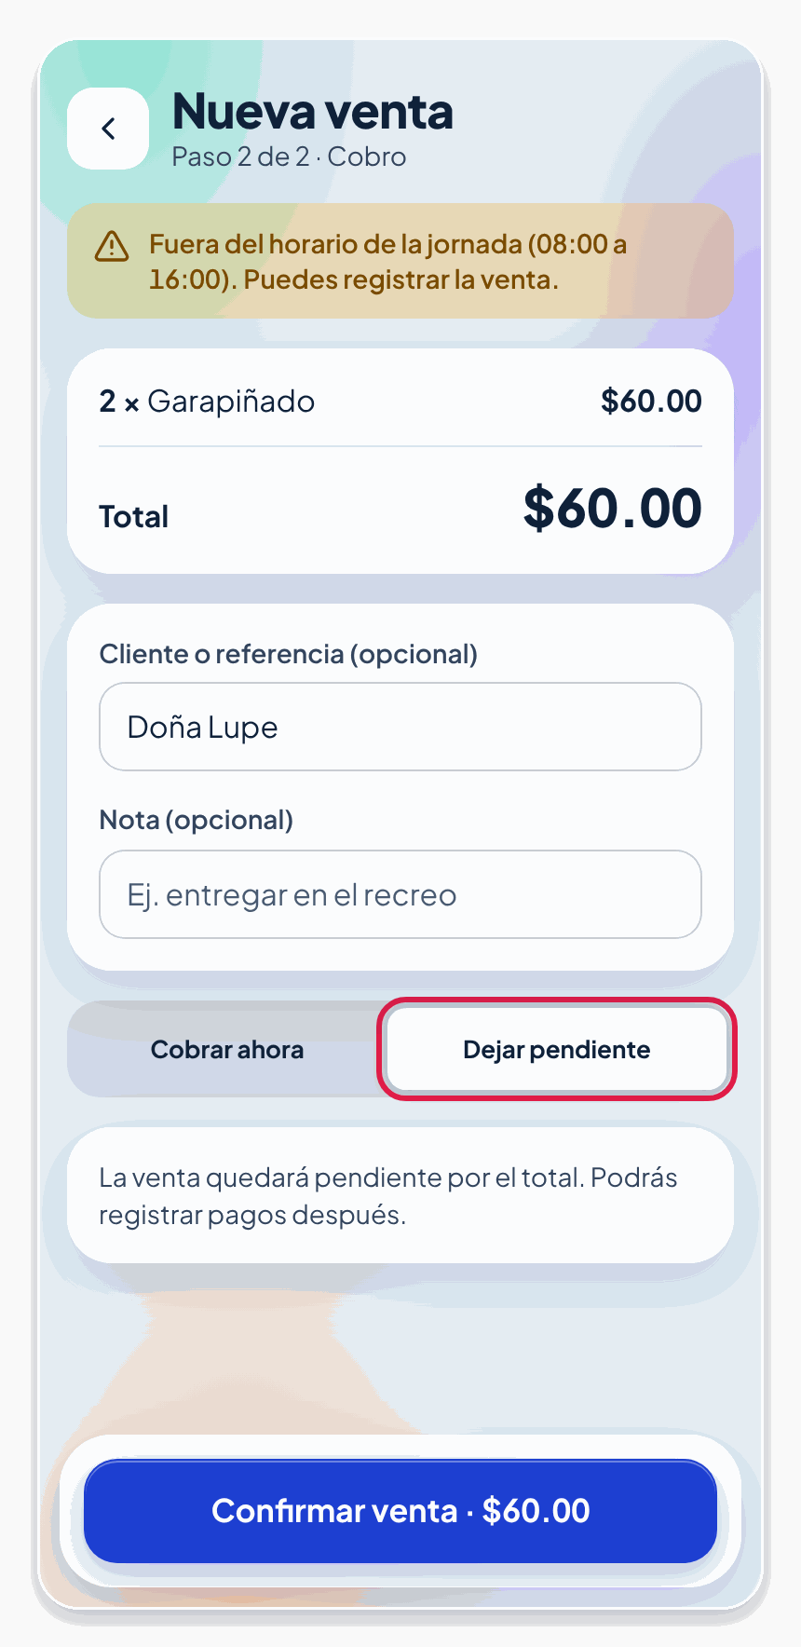
Paso 2 con la opción Dejar pendiente: la venta queda pendiente por el total
Importante. Al confirmar, el inventario se descuenta de inmediato. Si mientras vendías cambió el inventario (por ejemplo, otra venta se llevó las últimas piezas), la aplicación no registra la venta, te avisa y te pide revisar las cantidades. El precio, el costo y el nombre que se guardan son los de ese momento: si después cambias el precio de un producto, las ventas anteriores no cambian.

Ver el detalle de una venta
Desde Ver detalle (o desde cualquier venta del Historial o de Pendientes) ves los productos con los precios de ese momento, el total, lo recibido, lo que falta por pagar y el historial de pagos.
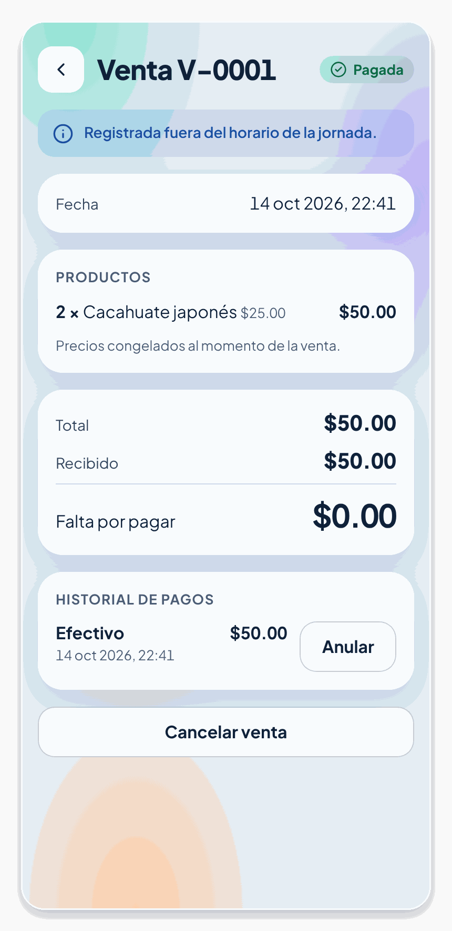
Detalle de una venta pagada: productos, totales e historial de pagos

5. Cobrar una venta pendiente
- Toca Pendientes en la barra de abajo. Arriba ves cuánto Falta por cobrar en total y, debajo, cada venta pendiente con su Total, lo Recibido y lo que Falta.
- 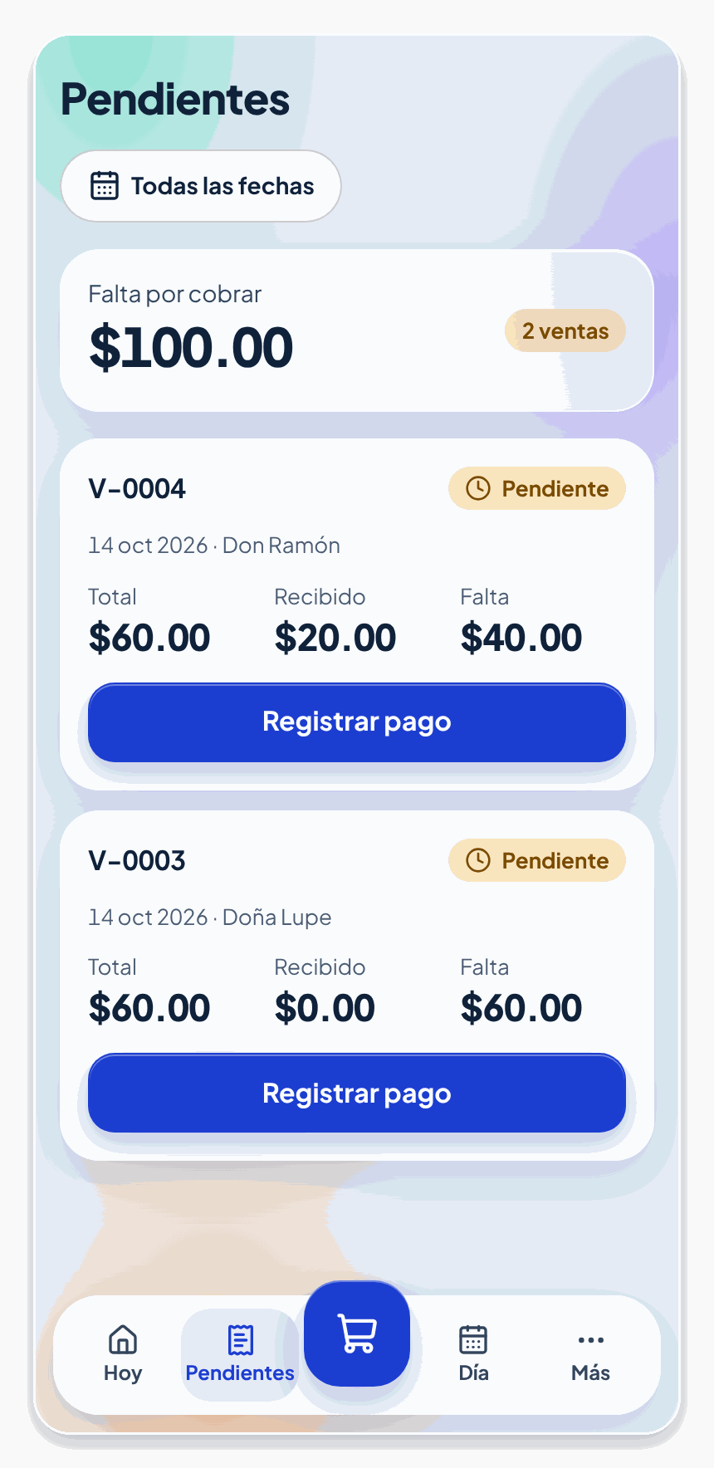
- Pantalla Pendientes con el total por cobrar y las ventas pendientes
- Si tienes muchas, toca Todas las fechas para filtrarlas por la fecha de venta: Hoy, Ayer, Esta semana, Este mes o un rango con Desde y Hasta. Después toca Aplicar filtro. Mostrar todas quita el filtro.
- 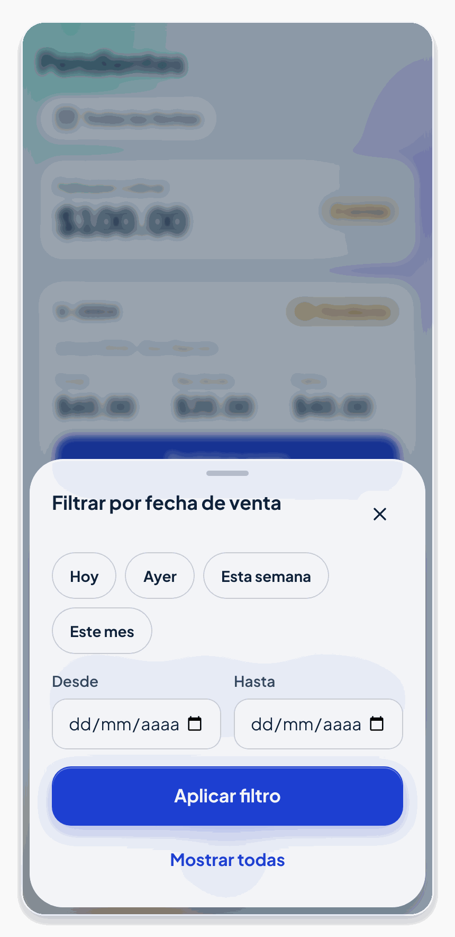
- Hoja Filtrar por fecha de venta con los atajos y los campos Desde y Hasta
- Toca la venta que te pagaron (o Registrar pago directo en su tarjeta). En el detalle toca Registrar pago.
- 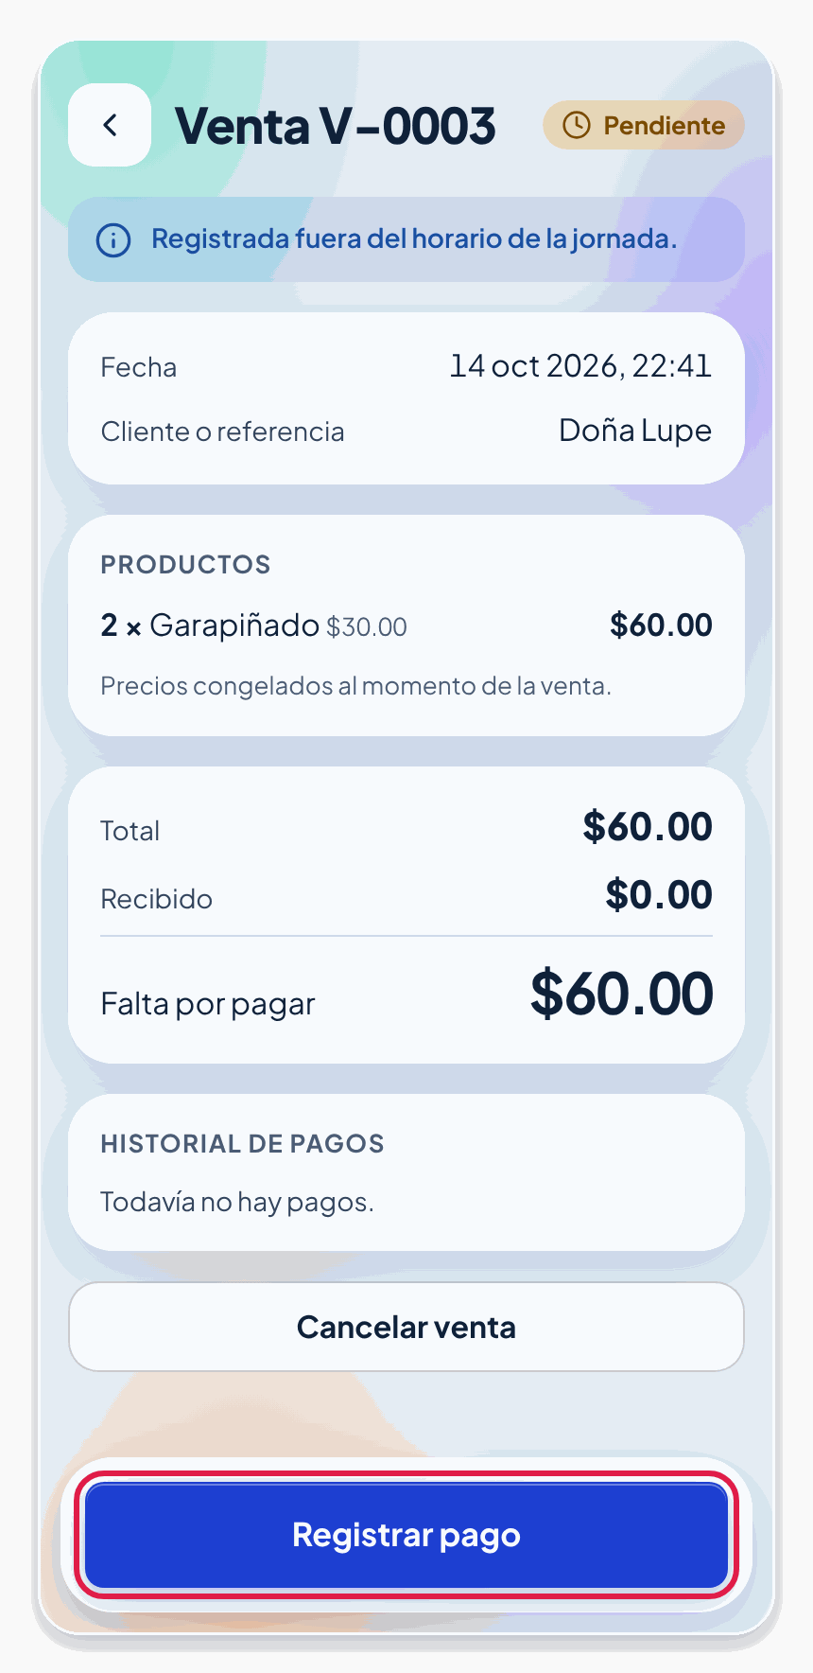
- Detalle de una venta pendiente con el botón Registrar pago señalado
- Elige el método (Efectivo, Transf. o Mixto) y revisa el importe. Por omisión trae lo que falta. Si el cliente paga menos, escribe lo recibido: la venta sigue pendiente por la diferencia. No puedes cobrar más de lo que falta. Toca Registrar pago.
- 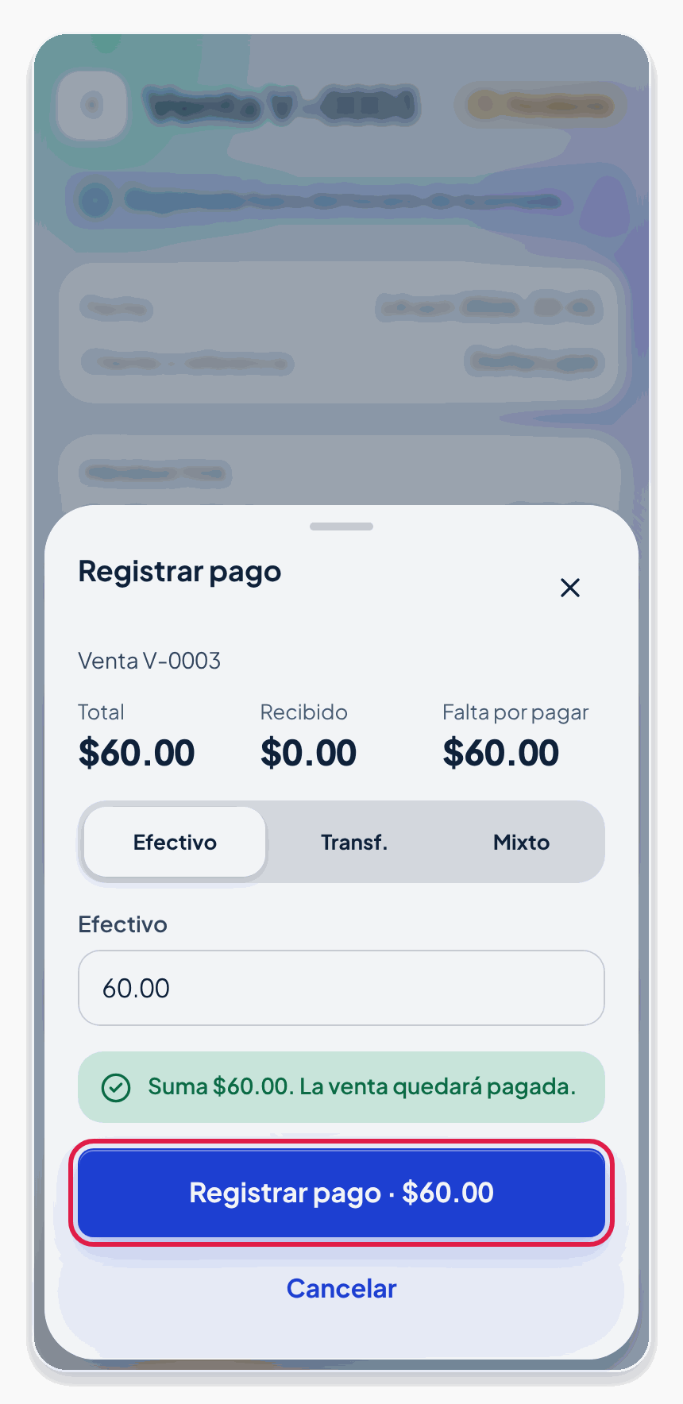
- Hoja Registrar pago con el importe pendiente y el botón Registrar pago señalado
- Cuando el saldo llega a cero, la venta pasa a Pagada y sale de Pendientes.
- 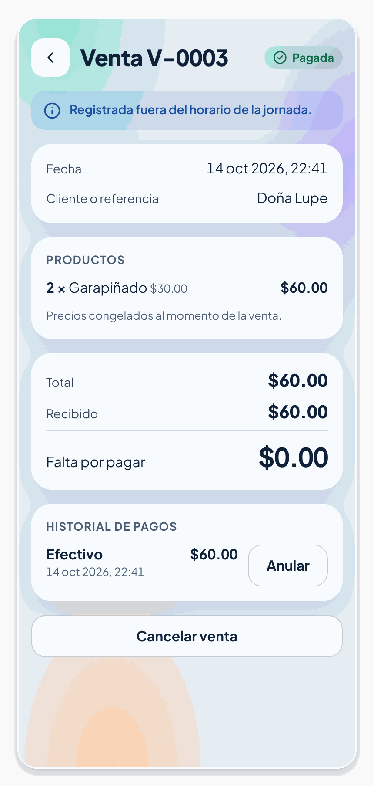
- Venta ya pagada: estado Pagada y falta por pagar en cero

6. Corregir un error
En esta aplicación nada se borra. Las correcciones se hacen cancelando una venta o anulando un pago, siempre con un motivo, y todo queda registrado.

Anular un pago
Úsalo cuando registraste un cobro con el método o el importe equivocado.
- Abre la venta y toca Anular junto al pago equivocado.
- Escribe el Motivo (es obligatorio) y toca Anular pago. La aplicación te avisa qué pasará con el saldo de la venta.
- 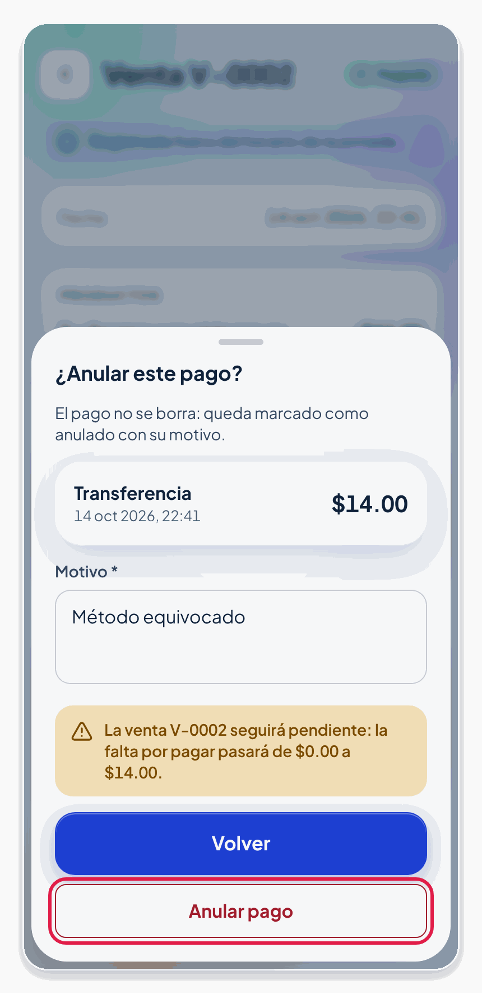
- Confirmación ¿Anular este pago? con el motivo escrito y el botón Anular pago señalado
- El pago sigue apareciendo, tachado y marcado Anulado, con su motivo, y la venta vuelve a mostrar lo que falta por pagar. Si hace falta, registra el pago correcto.
- 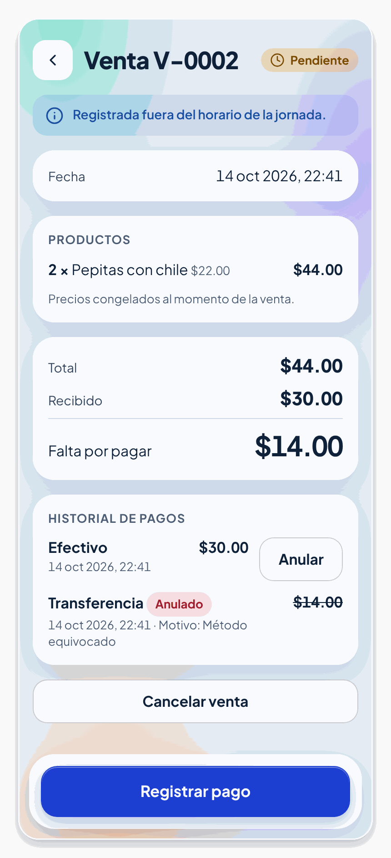
- Historial de pagos con la transferencia tachada y marcada como Anulado

Cancelar una venta
Úsalo cuando la venta no debió hacerse.
- Abre la venta y toca Cancelar venta.
- Escribe el Motivo de la cancelación (obligatorio) y toca Cancelar venta.
- 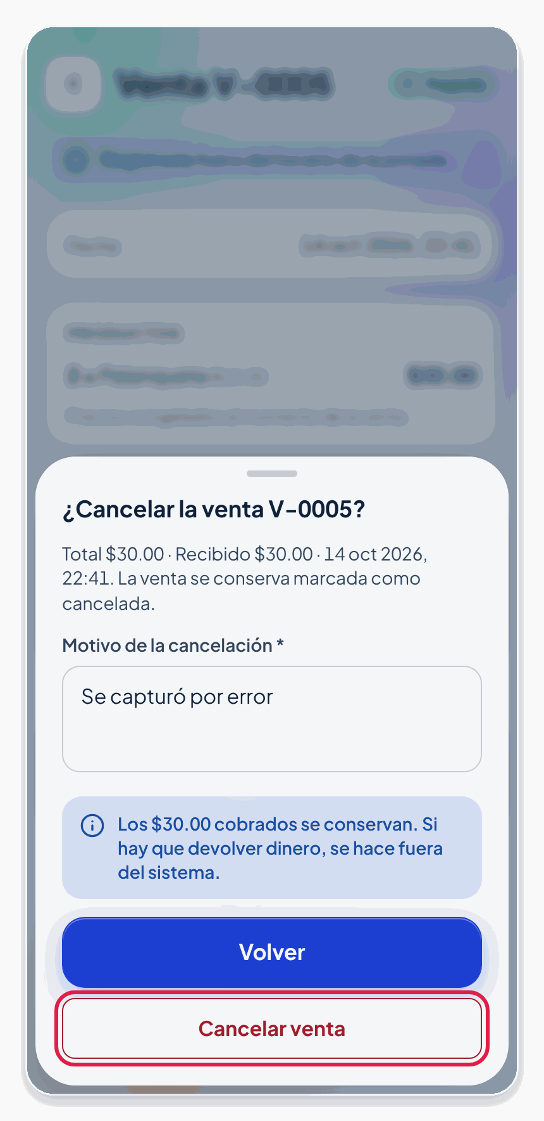
- Confirmación ¿Cancelar la venta? con el motivo escrito y el botón Cancelar venta señalado
- La venta queda como Cancelada y deja de contar en las ventas, el cobrado y la utilidad.
- 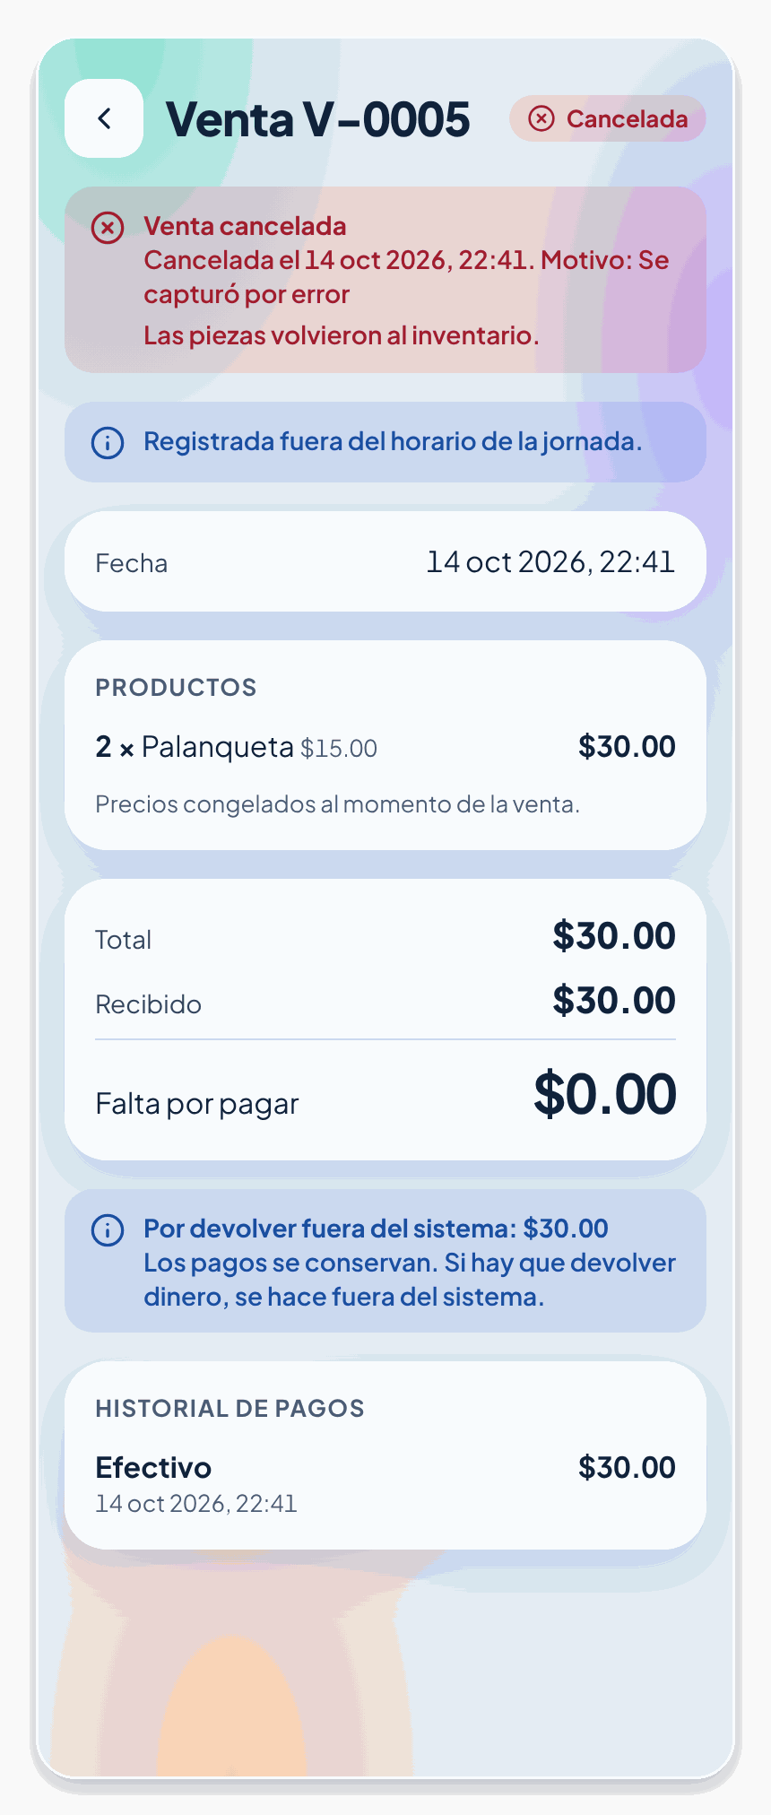
- Venta cancelada con el aviso de lo que hay que devolver fuera del sistema
Lo que debes saber:
- Si la venta es de hoy, las piezas regresan al inventario.
- Si es de un día anterior, el inventario no se restituye, y la aplicación te lo advierte antes de confirmar.
- Los pagos se conservan. Si hay que devolverle dinero al cliente, se hace por fuera: la aplicación solo te recuerda cuánto, con el aviso Por devolver fuera del sistema.

7. Consultar tus ventas: Historial
Toca Más → Historial (los vendedores lo ven como Mis ventas).
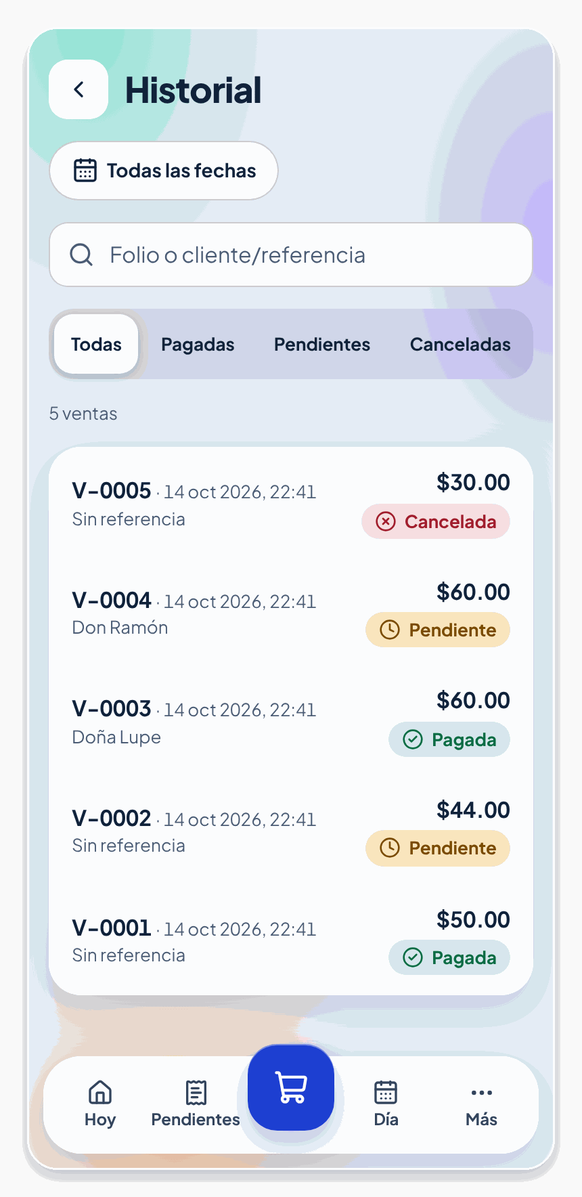
Historial con todas las ventas: folio, fecha, cliente, total y estado
- Escribe un folio o un cliente en el buscador.
- Filtra por estado: Todas, Pagadas, Pendientes o Canceladas.
- 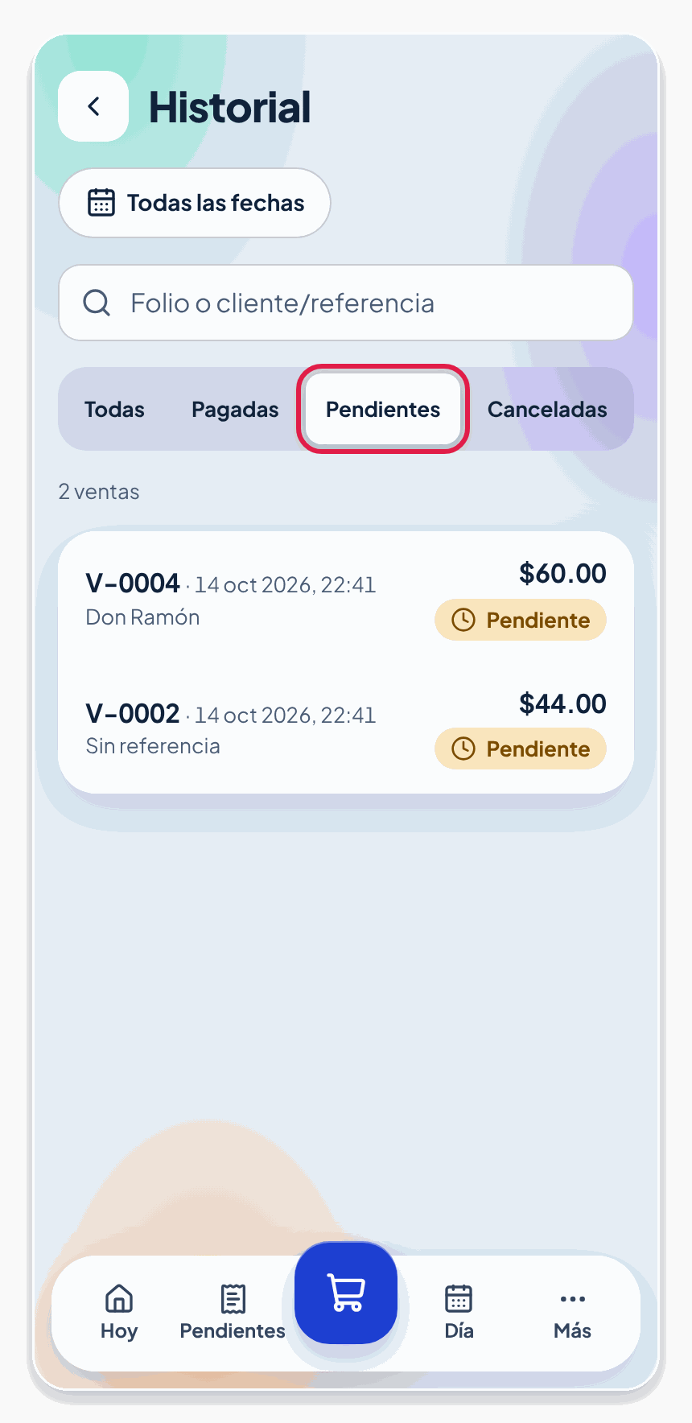
- Historial filtrado por Pendientes
- Toca el botón de fechas (Todas las fechas) para limitar por periodo, igual que en Pendientes.
- 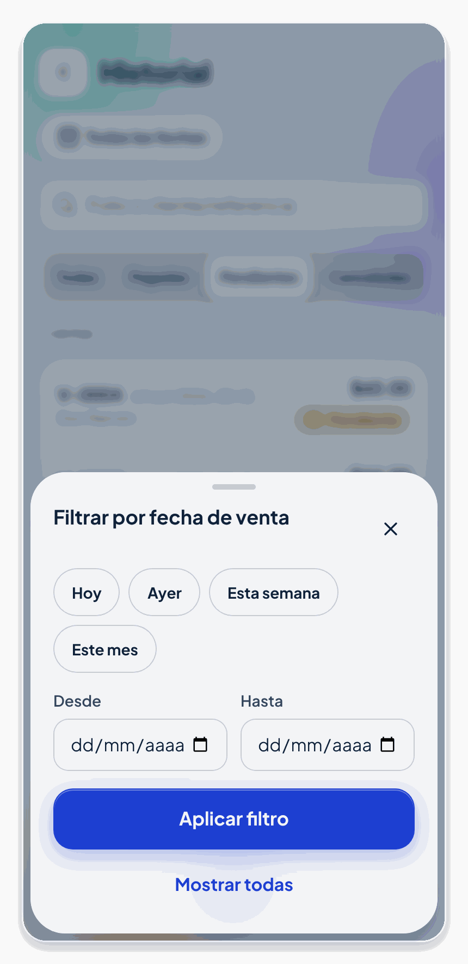
- Hoja de filtro por fecha en el Historial
- Toca una venta para abrir su detalle.

8. Reportes
Toca Más → Reportes (los vendedores lo ven como Mis reportes). Elige el periodo: Día, Semana, Mes o Rango, y muévete con las flechas.
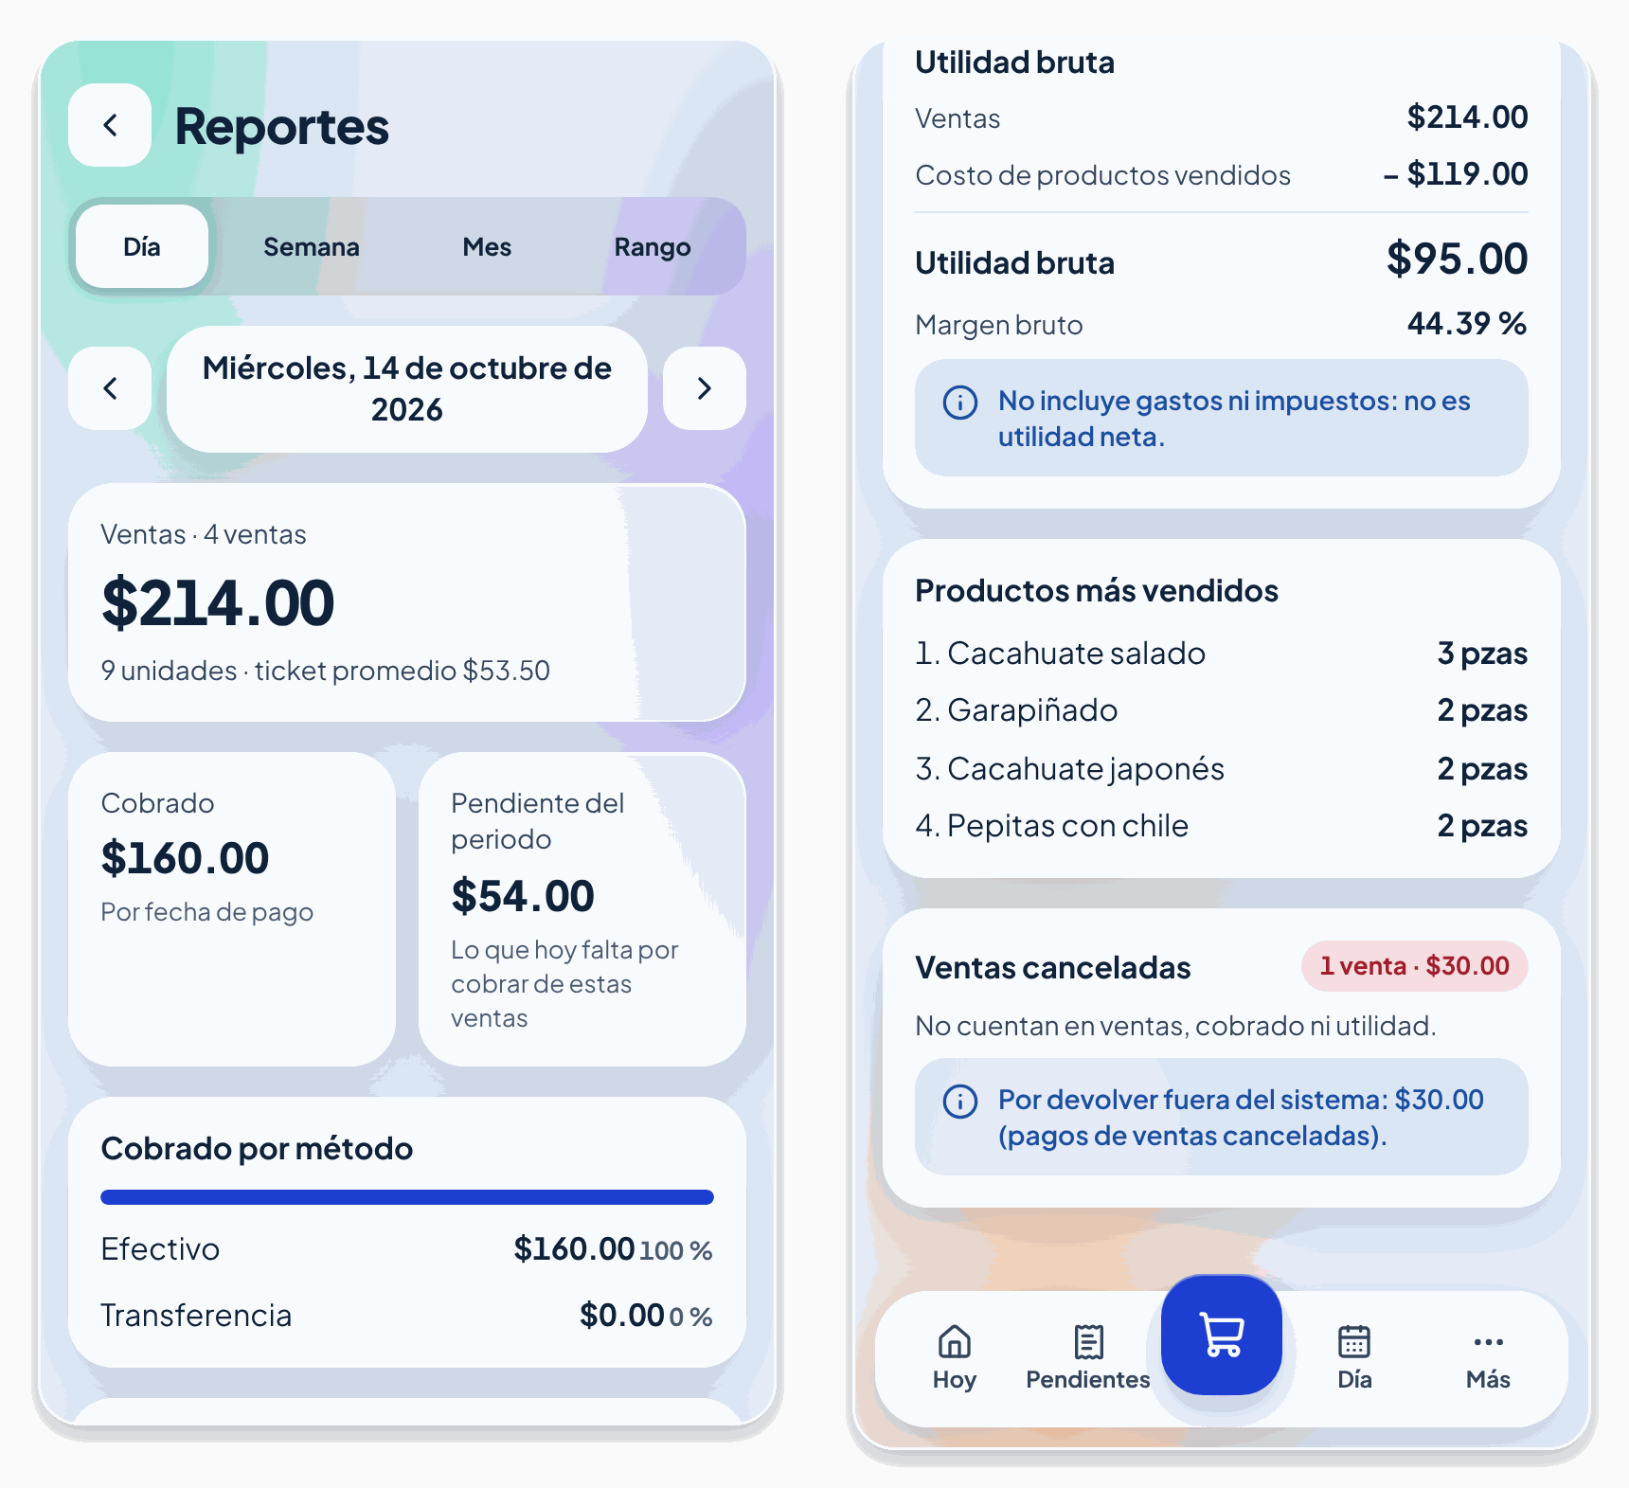
Reportes del día: ventas, cobrado, pendiente del periodo, cobro por método y utilidad bruta
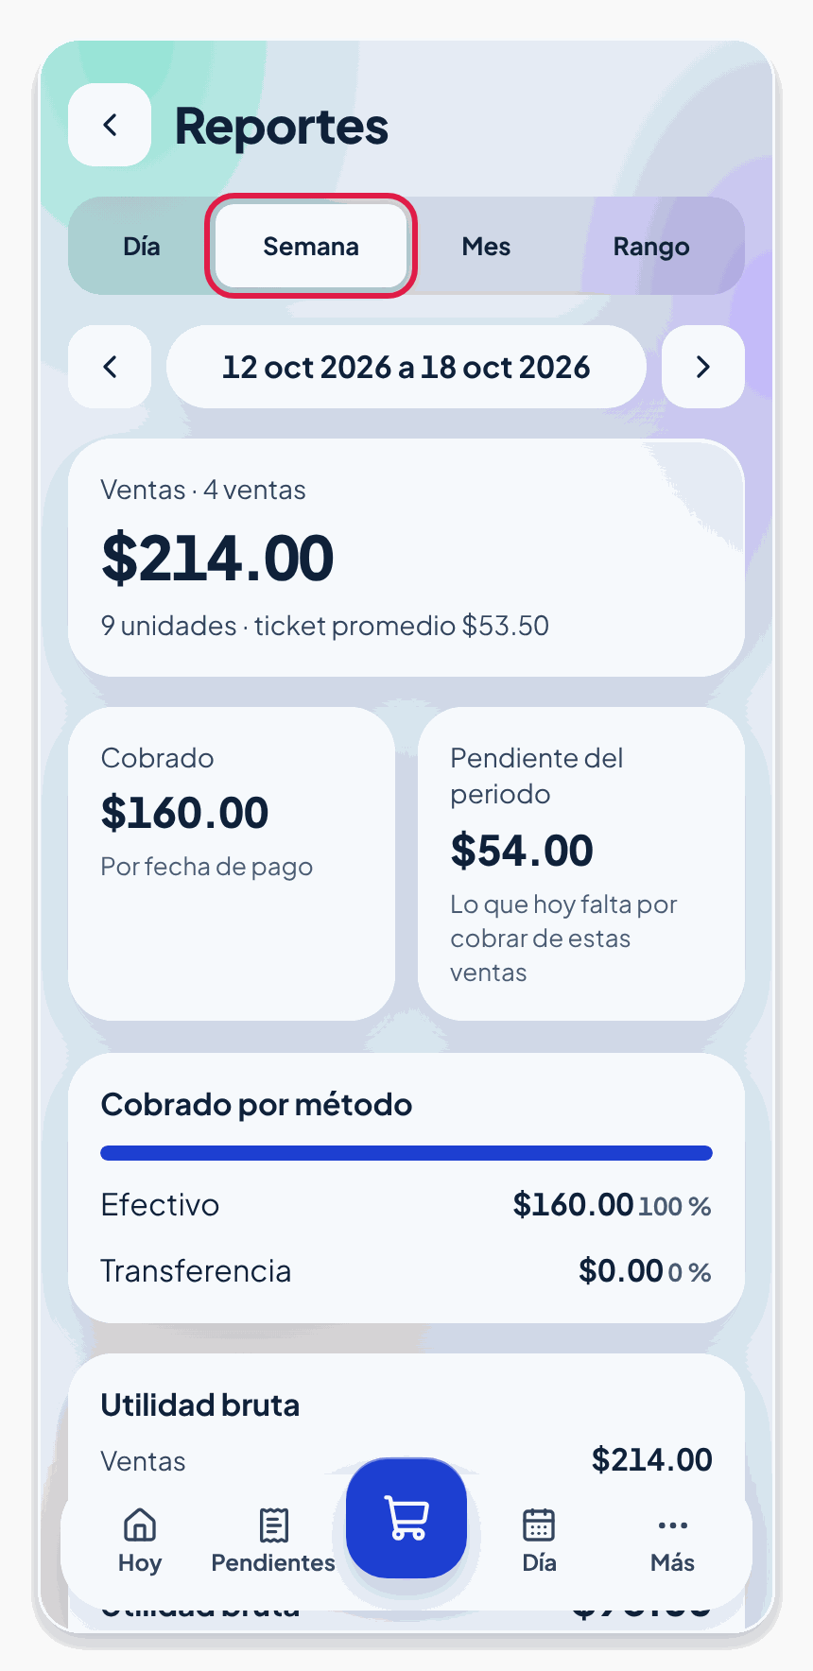
Selector de periodo en Reportes con Semana elegida
Para ver un rango de fechas elige Rango, escribe Desde y Hasta, y toca Aplicar rango. El rango no puede pasar de 366 días.
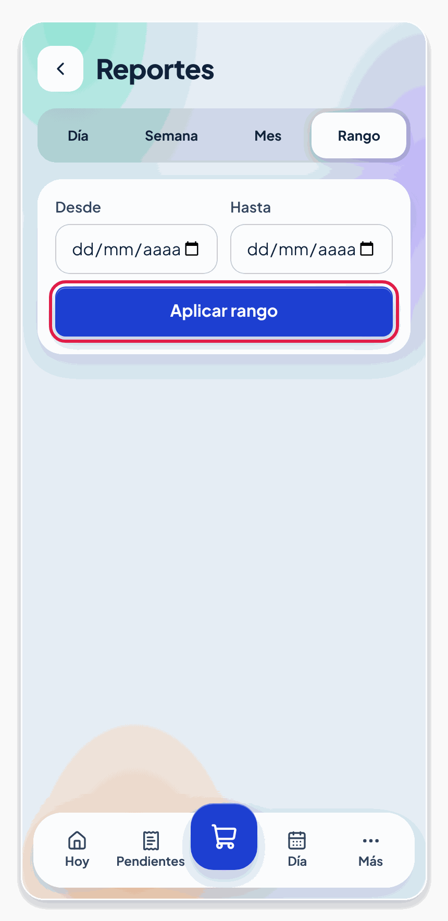
Reportes por rango: campos Desde y Hasta y el botón Aplicar rango
Qué significa cada número:
Tarjeta | Qué muestra
Ventas | Cuántas ventas hubo, su total, las unidades vendidas y el ticket promedio.
Cobrado | El dinero recibido en el periodo, por fecha de pago (puede incluir cobros de ventas de días anteriores).
Pendiente del periodo | Lo que hoy todavía falta por cobrar de las ventas de ese periodo.
Cobrado por método | Cuánto fue en efectivo y cuánto en transferencia.
Utilidad bruta | Ventas menos el costo de los productos vendidos, y el Margen bruto. No incluye gastos ni impuestos: no es utilidad neta.
Productos más vendidos | Los productos que más piezas movieron.
Ventas canceladas | Cuántas se cancelaron. No cuentan en ventas, cobrado ni utilidad.

9. Tu perfil y cerrar sesión
Toca el icono de persona en Hoy, o Más → Perfil. Ahí ves tu Correo, la Tienda y tu Rol (Propietario o Vendedor). Para salir, toca Cerrar sesión, sobre todo si usas un teléfono compartido.
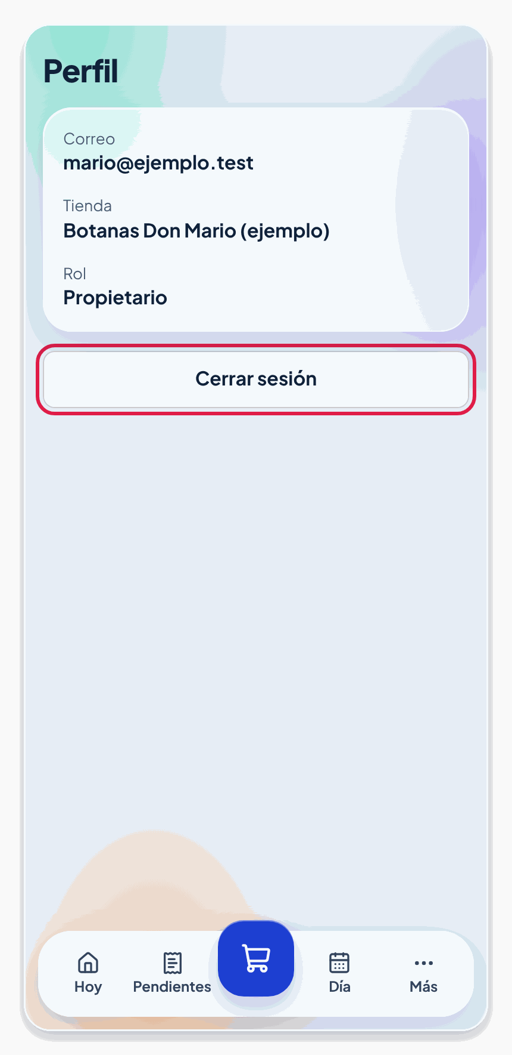
Perfil con el correo, la tienda, el rol y el botón Cerrar sesión señalado
La pantalla Más reúne el resto de las secciones. Lo que ves depende de tu rol:
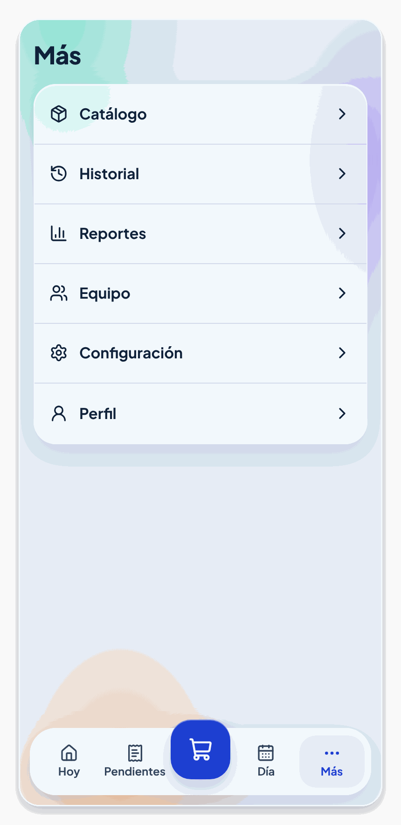
Pantalla Más del propietario con Catálogo, Historial, Reportes, Equipo, Configuración y Perfil

10. Si algo no sale como esperabas
Sin conexión. Aparece un aviso amarillo arriba. Mientras dure, los botones que guardan cambios se desactivan. Espera a que regrese el internet; al volver, el aviso desaparece.
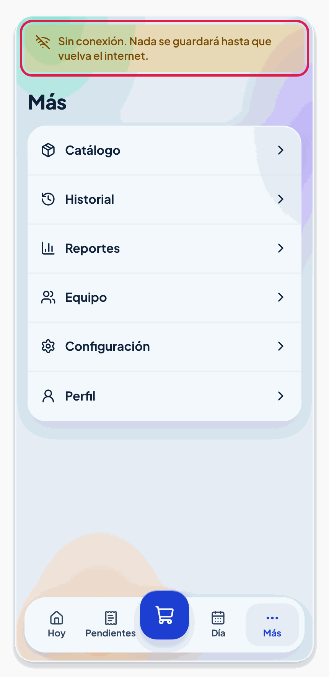
Aviso amarillo “Sin conexión. Nada se guardará hasta que vuelva el internet.”
No pudimos cargar la información. Puede ser el internet o el servidor. Toca Reintentar. Si persiste, anota el código de referencia que aparece y avísale a quien administra la aplicación.
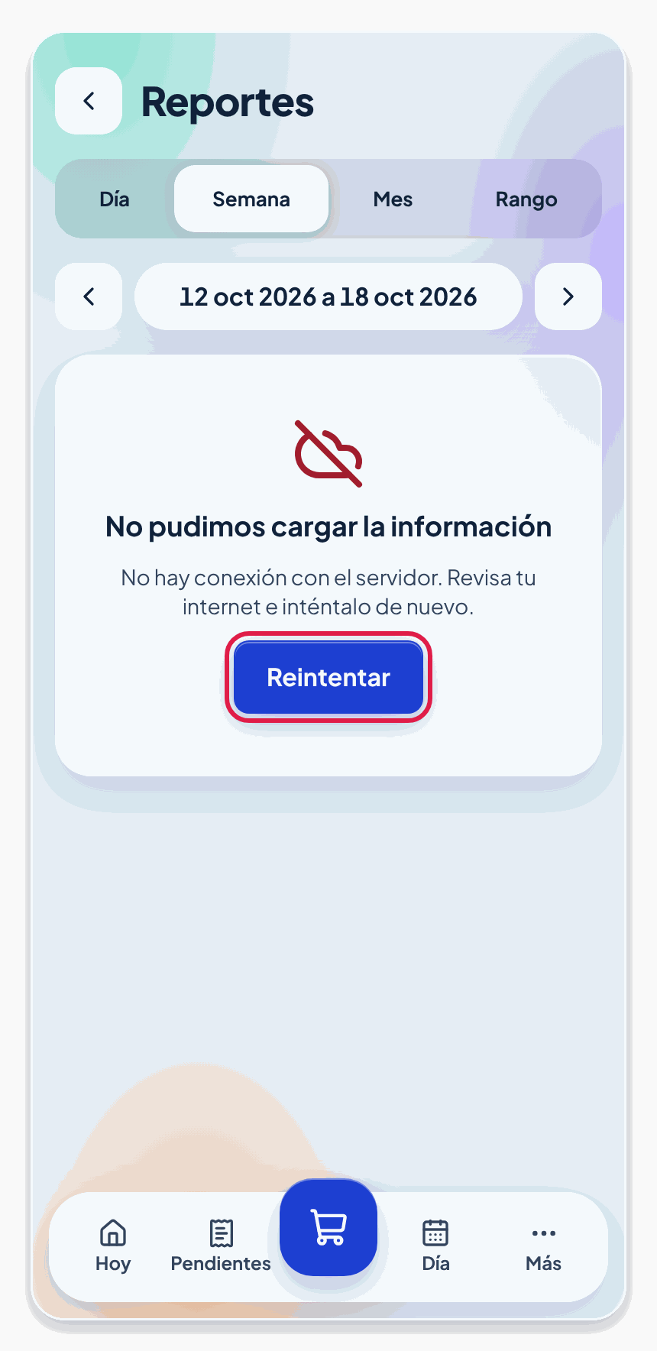
Pantalla de error con el botón Reintentar señalado
Tu sesión expiró. Por seguridad, la sesión se cierra tras un tiempo. Toca Iniciar sesión, entra de nuevo y regresarás a donde estabas. La venta que estabas armando se conserva.
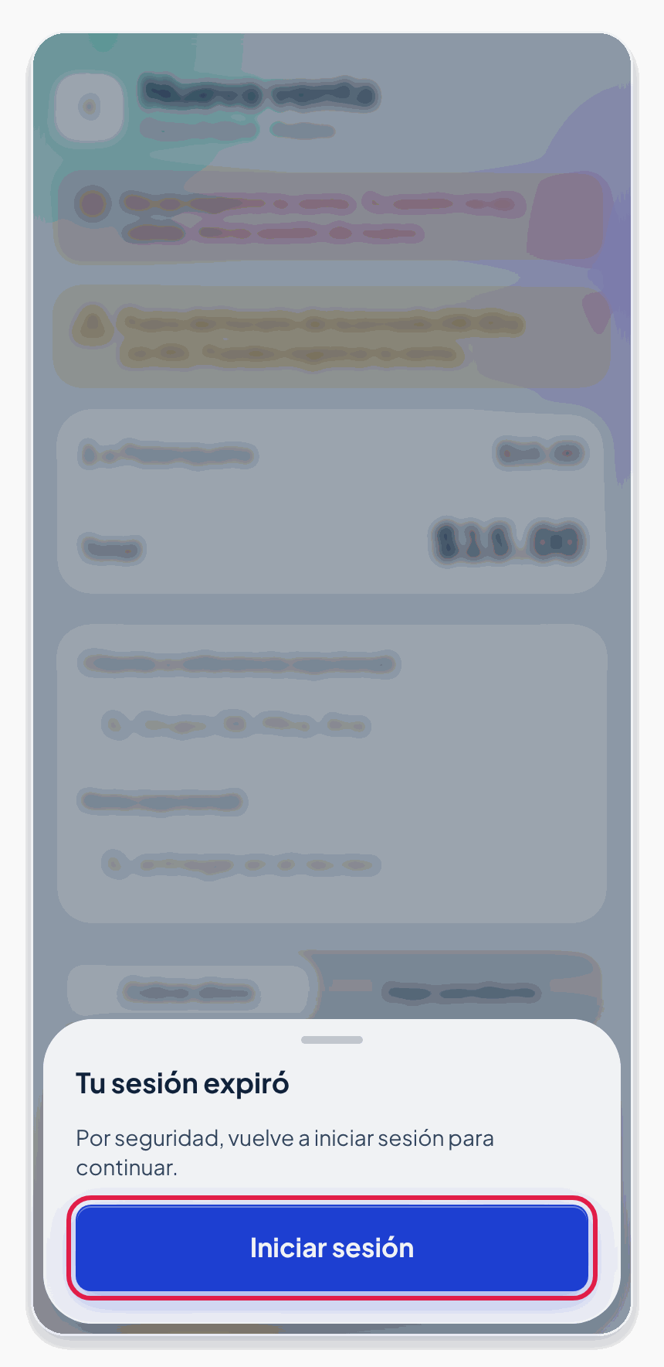
Aviso “Tu sesión expiró” con el botón Iniciar sesión señalado
No encontramos esta página. La dirección está mal escrita o ya no existe. Toca Ir al inicio.
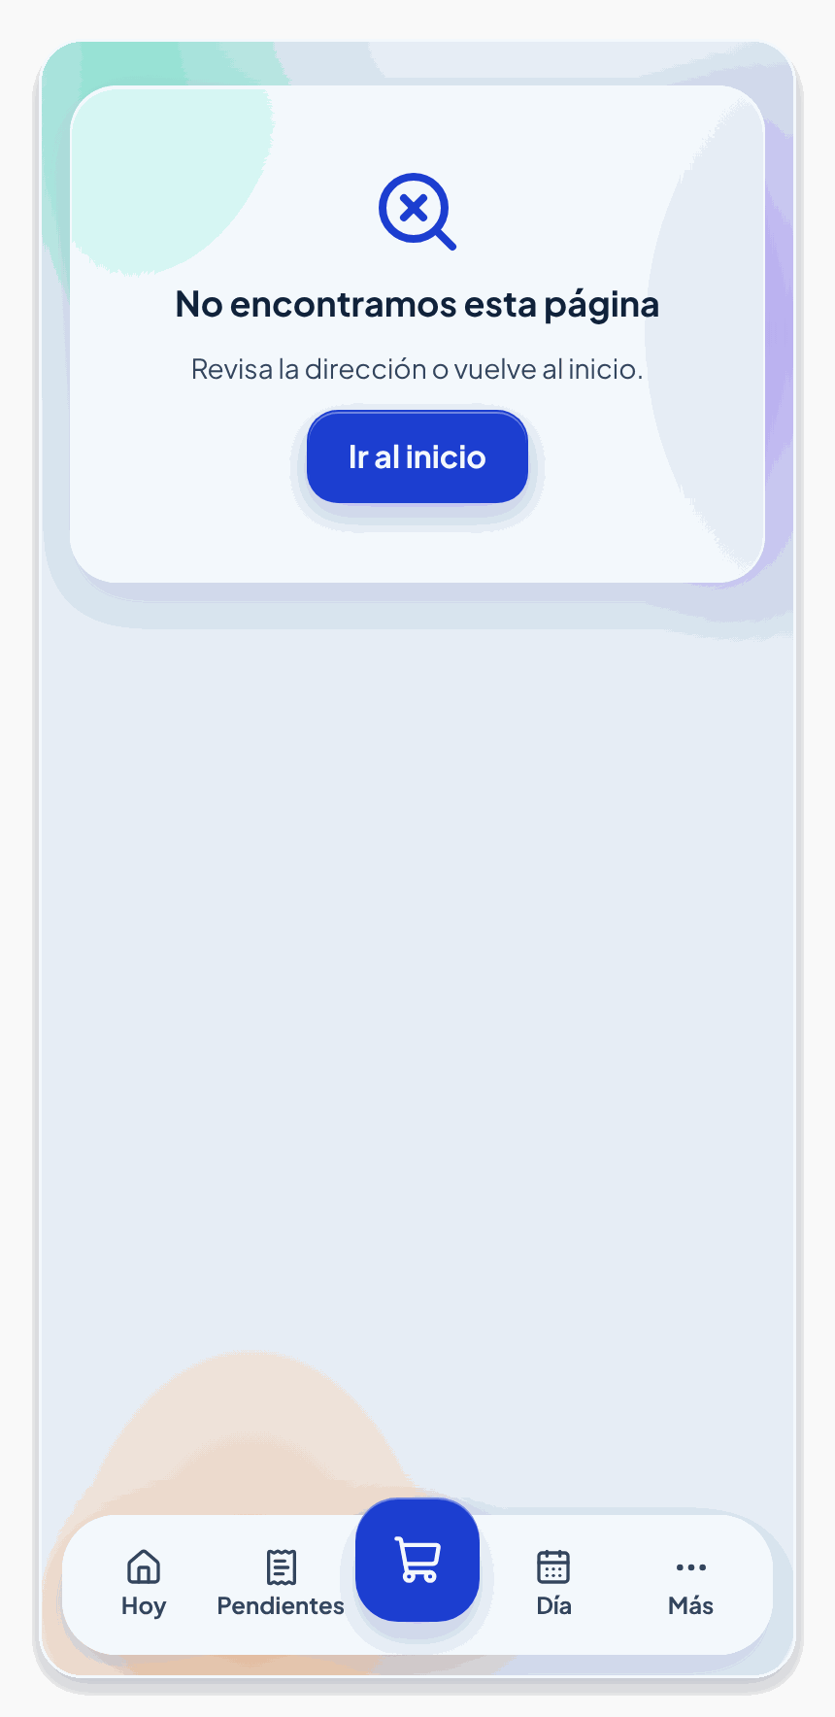
Pantalla “No encontramos esta página”
Tu cuenta aún no tiene una tienda. Tu correo existe, pero todavía no está asignado a ninguna tienda. Pide que te asignen una.
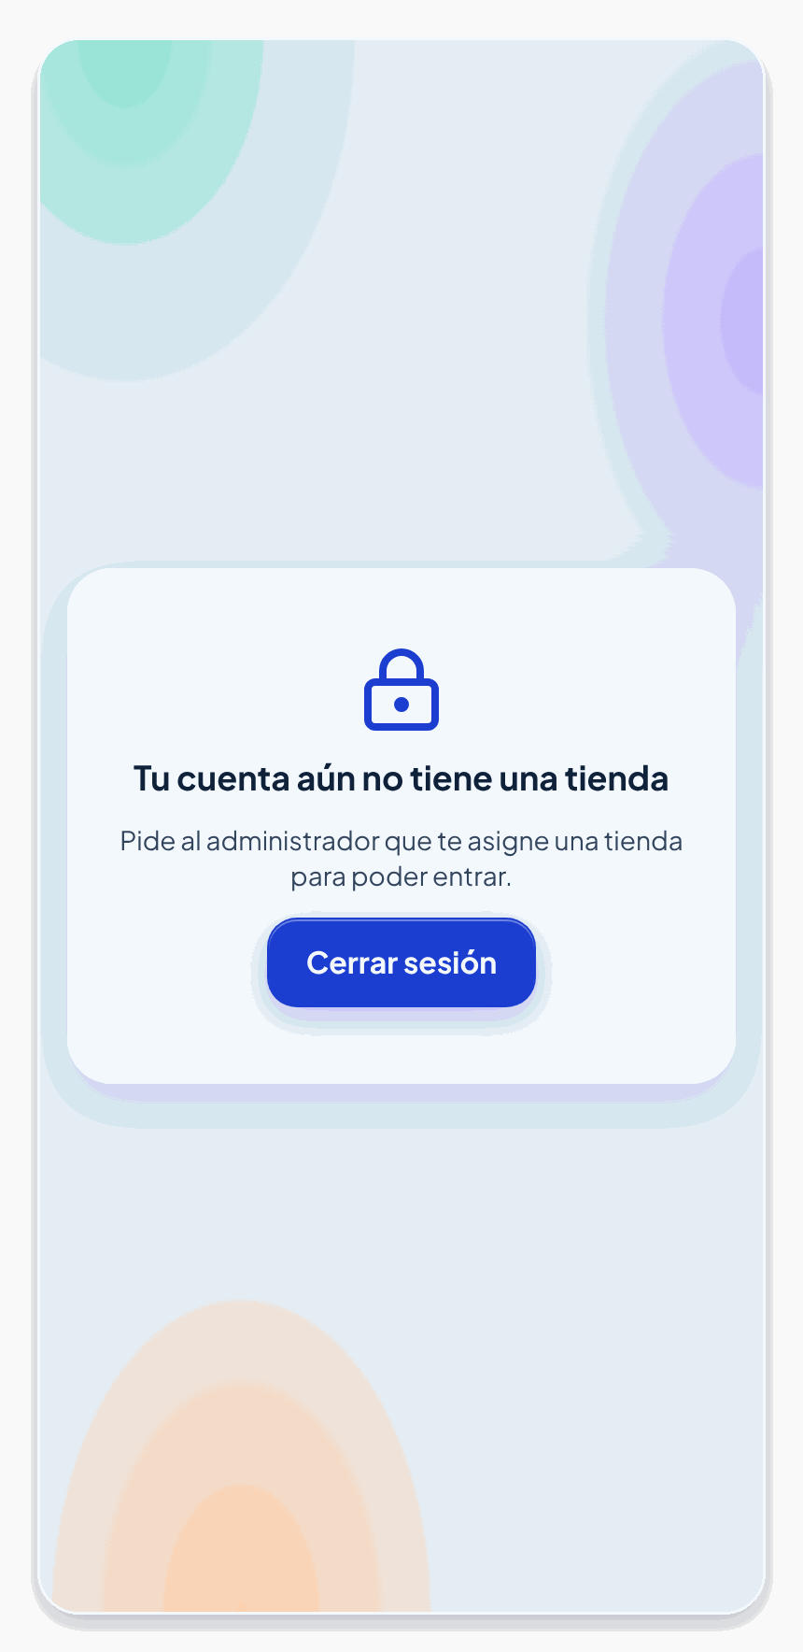
Pantalla “Tu cuenta aún no tiene una tienda”
Tu tienda está desactivada. La tienda fue desactivada por quien la administra y no puedes usar la aplicación por ahora. Contacta a esa persona.
Esta venta ya no está disponible. La venta no existe o no es tuya. Un vendedor solo ve sus propias ventas.

Parte 2. Guía del propietario
El propietario hace todo lo de la parte 1 y, además, administra el catálogo, la configuración de la tienda y su equipo de vendedores. También puede vender, cobrar, cancelar y consultar todo lo de la tienda.

11. Catálogo de productos
Más → Catálogo es la lista maestra de lo que vendes. De aquí salen los productos que tú y tus vendedores eligen al preparar el día.
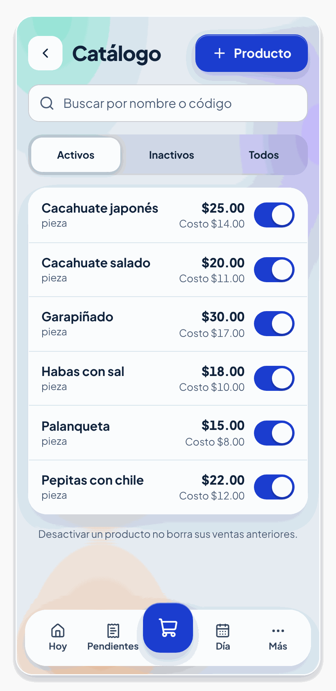
Catálogo con los productos activos, su precio, su costo y el interruptor de cada uno
- Busca por nombre o código.
- Filtra con Activos, Inactivos o Todos.
- El interruptor de cada producto lo activa o lo desactiva. Un producto desactivado ya no aparece para vender, pero sus ventas anteriores se conservan.

Agregar un producto
- Toca + Producto.
- Llena los datos. Los marcados con asterisco son obligatorios:
Campo | Para qué sirve
Nombre * | Cómo lo ves al vender.
Precio de venta * | Lo que cobras. Se congela en cada venta.
Costo * | Lo que te cuesta. Con él se calcula la utilidad bruta; si no lo conoces, puede ser 0.
Unidad | Por ejemplo, pieza.
Código interno | Opcional, para buscarlo rápido. No puede repetirse.
Categoría, Descripción, Notas | Opcionales.
Producto activo | Si está apagado, no se puede vender.
- 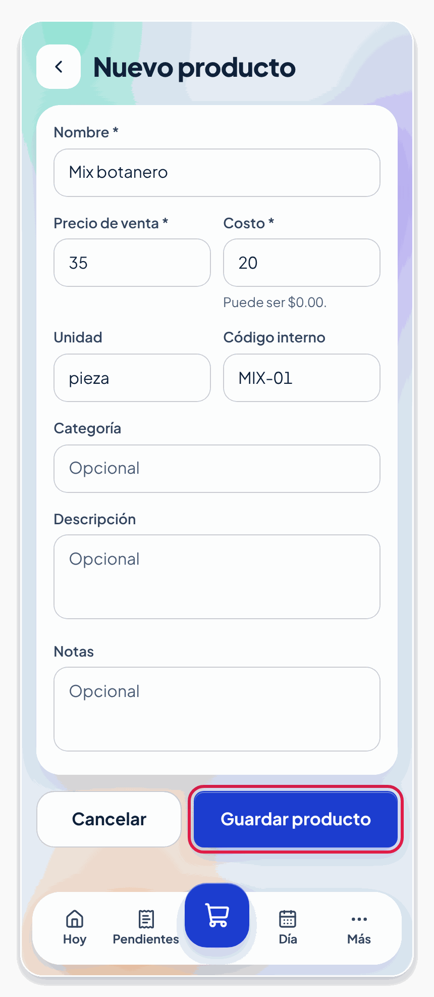
- Formulario Nuevo producto con el botón Guardar producto señalado
- Toca Guardar producto. Aparece el aviso Producto guardado. y el producto ya está en el catálogo.
- 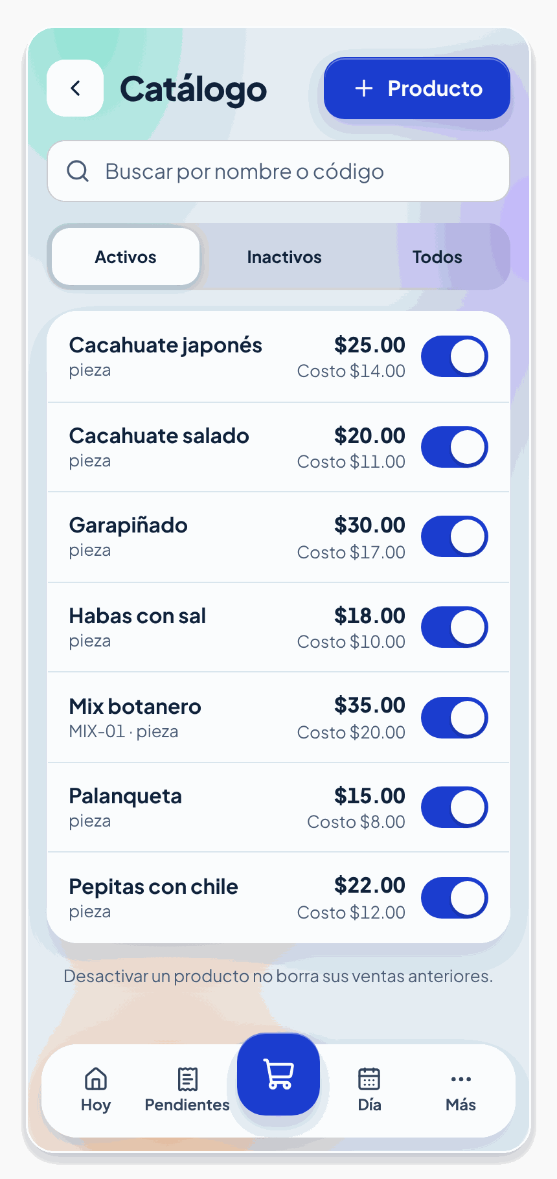
- Catálogo con el producto nuevo ya agregado
Si sales del formulario con cambios sin guardar, la aplicación pregunta ¿Salir sin guardar? para que elijas Seguir editando o Descartar cambios.

Editar o desactivar un producto
Toca el producto para editarlo. Si cambias el precio o el costo, solo afecta las ventas nuevas.
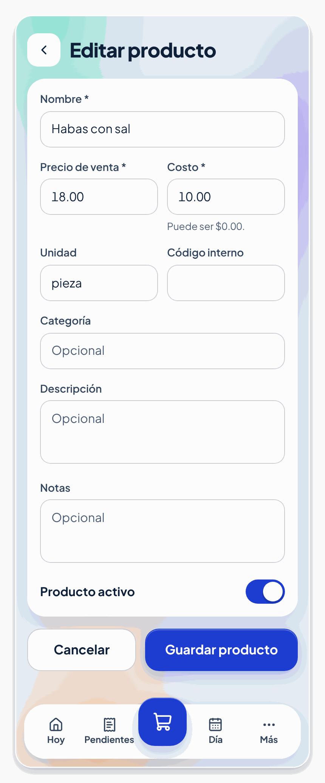
Formulario Editar producto
Para desactivar uno, apaga su interruptor. Lo encuentras luego en Inactivos, donde puedes reactivarlo.
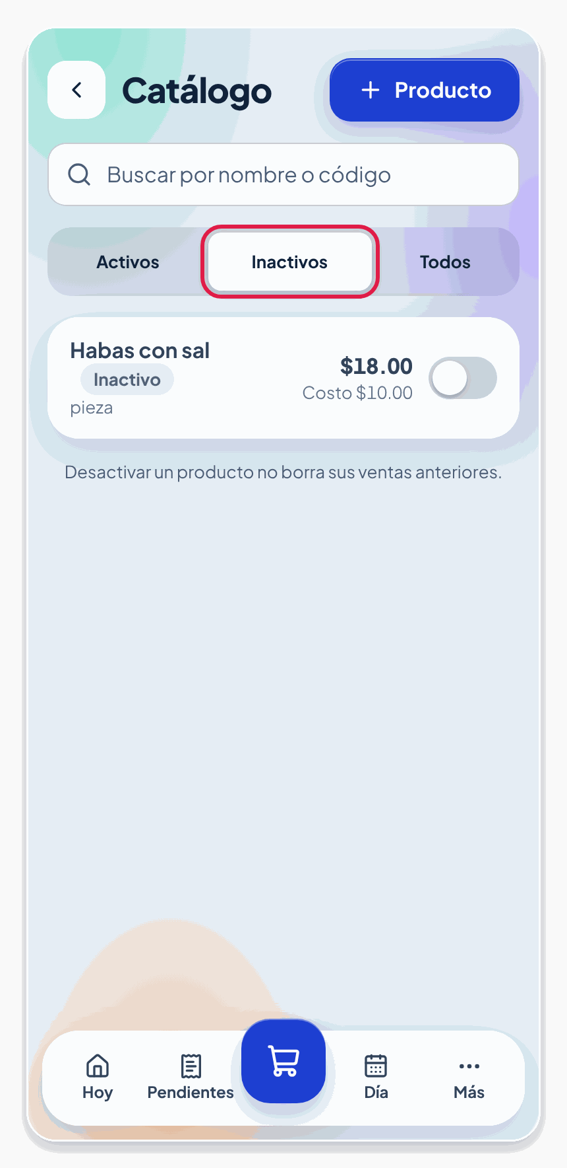
Catálogo filtrado por Inactivos con el producto desactivado

12. Configuración de la tienda
Más → Configuración (Mi tienda).
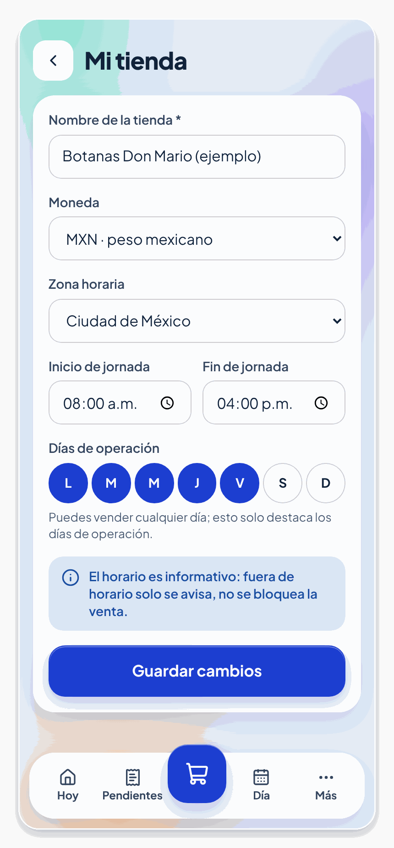
Pantalla Mi tienda: nombre, moneda, zona horaria, horario de la jornada y días de operación
- Nombre de la tienda.
- Moneda y Zona horaria. De la zona horaria depende qué día es “hoy” para tu tienda.
- Inicio de jornada y Fin de jornada, y los Días de operación. Son solo informativos: fuera de horario o en un día que no operas, la aplicación avisa pero no bloquea la venta.
Toca Guardar cambios para aplicarlos. Esta pantalla es solo del propietario.

13. Equipo: tus vendedores
Más → Equipo. Aquí das de alta a las personas que venden contigo (hasta 10 vendedores activos por tienda). Cada persona tiene su propio correo y contraseña; así cada quien ve y administra solo lo suyo.
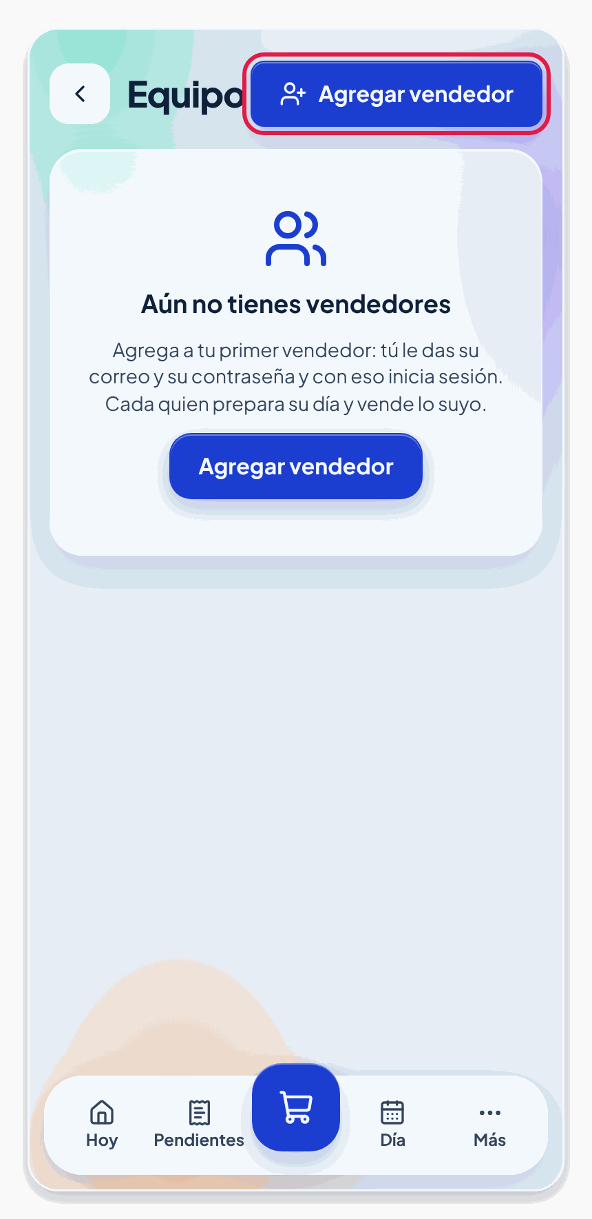
Pantalla Equipo vacía, con el botón Agregar vendedor señalado

Dar de alta a un vendedor
- Toca Agregar vendedor.
- Escribe su Nombre, su Correo y una Contraseña. La contraseña debe tener al menos 12 caracteres, con mayúscula, minúscula y número.
- 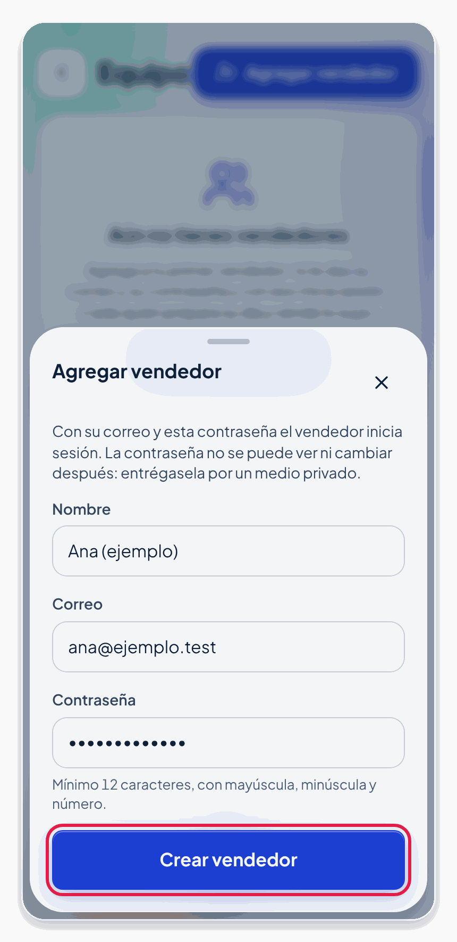
- Hoja Agregar vendedor con nombre, correo y contraseña, y el botón Crear vendedor señalado
- Toca Crear vendedor. Aparece el aviso de que ya puede iniciar sesión.
- Entrégale su correo y su contraseña por un medio privado. Con eso inicia sesión como vendedor.
Importante sobre la contraseña. La contraseña que escribes no se puede ver ni cambiar después, ni tú ni el vendedor desde la aplicación. Por ahora, si un vendedor la pierde, hay que pedir ayuda a quien administra la aplicación.
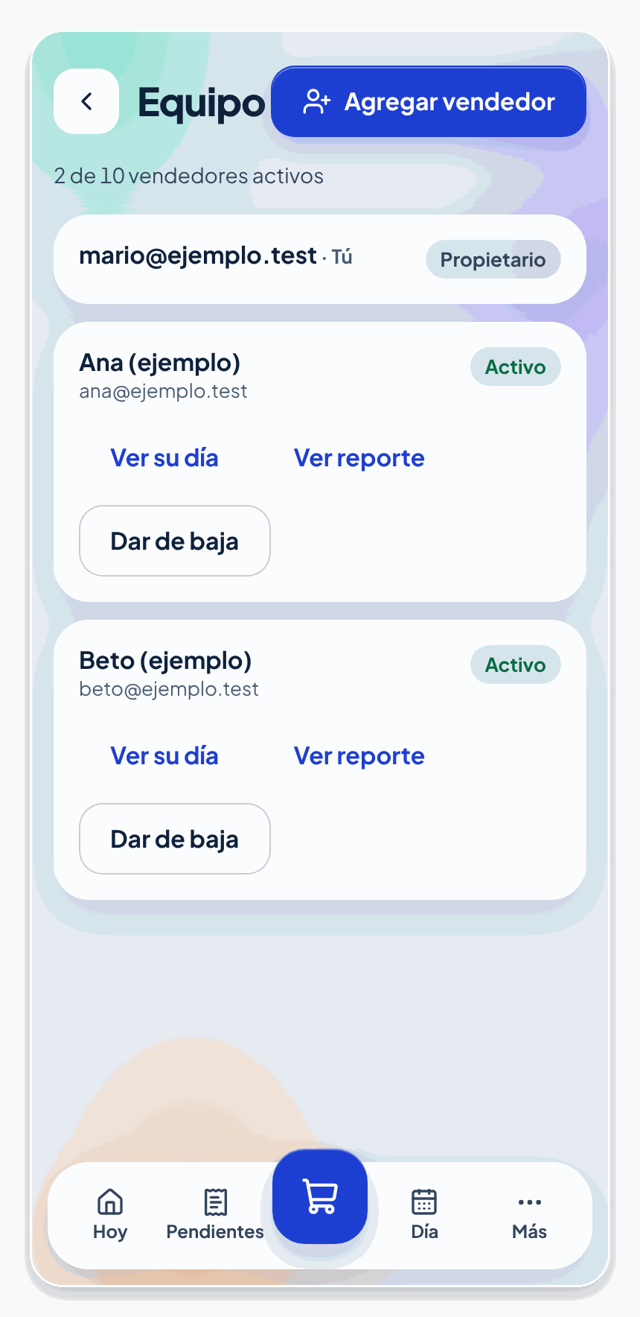
Lista del equipo: tú como propietario y dos vendedores activos
Cada vendedor aparece con su estado (Activo o Dado de baja) y estos botones:
- Ver su día: el inventario que preparó hoy, en modo de solo lectura.
- Ver reporte: su reporte de ventas y lo que te debe.
- Dar de baja o Reactivar.

Dar de baja y reactivar
Cuando alguien deja de trabajar contigo:
- Toca Dar de baja en su fila y confirma. Pierde el acceso de inmediato, aunque tenga la sesión abierta. Sus ventas y reportes se conservan.
- 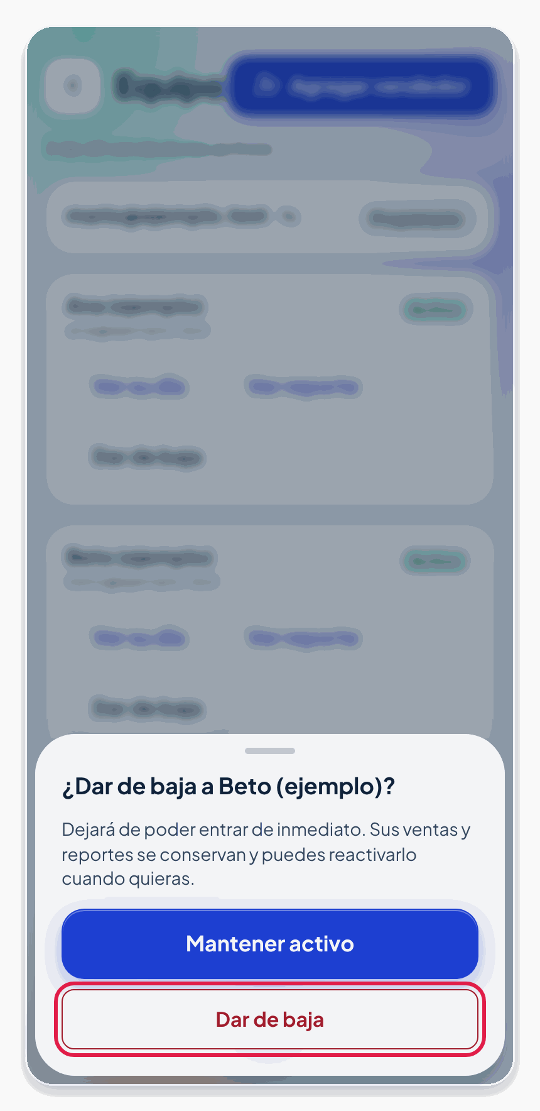
- Confirmación ¿Dar de baja a Beto? con los botones Mantener activo y Dar de baja
- Su fila queda como Dado de baja. Si regresa, toca Reactivar.
- 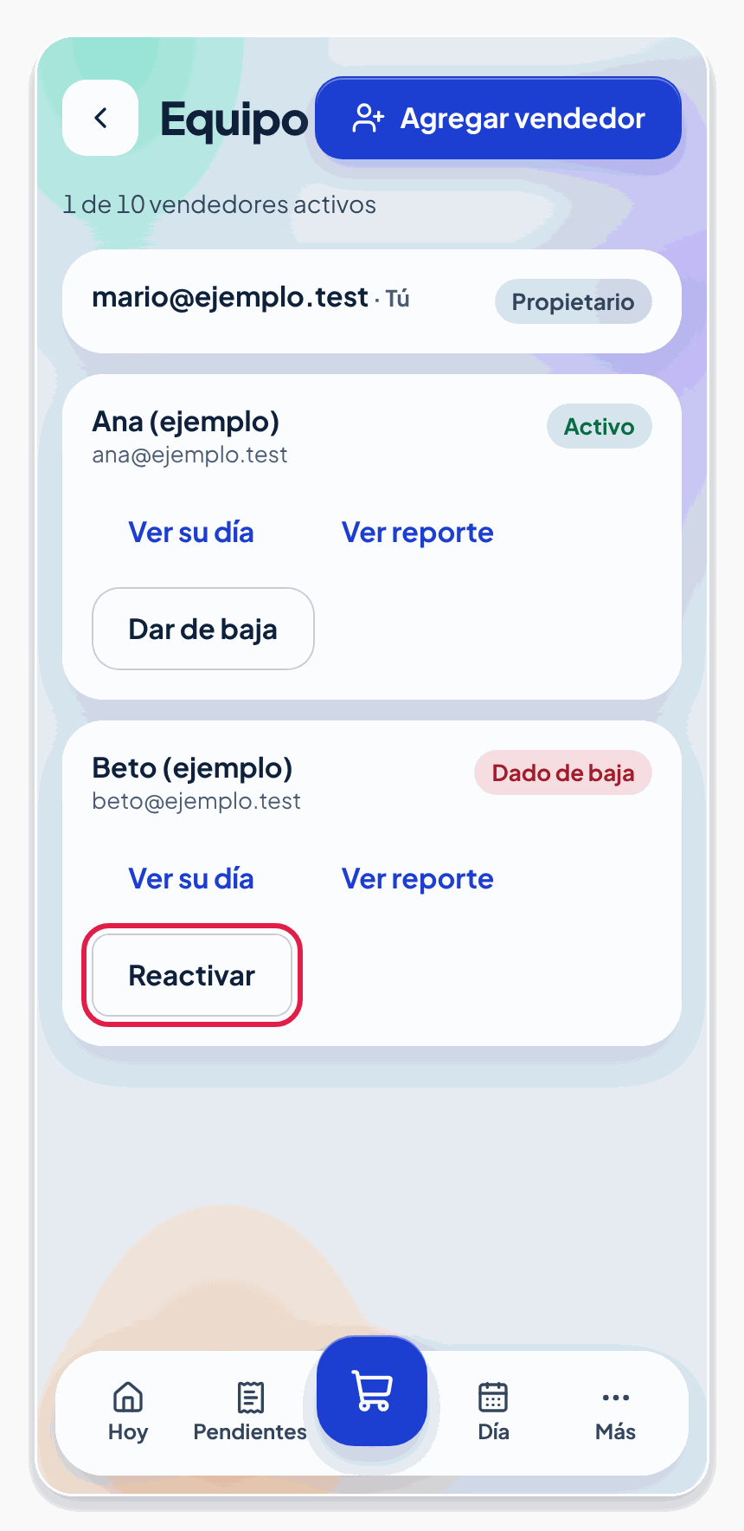
- Fila del vendedor dado de baja con el botón Reactivar señalado

14. Ver el trabajo de tu equipo
Cuando tienes vendedores, varias pantallas suman información por persona.
Hoy. Aparece el bloque Por vendedor: lo que vendió y cobró cada persona hoy, y lo que se le debe, de cualquier día.
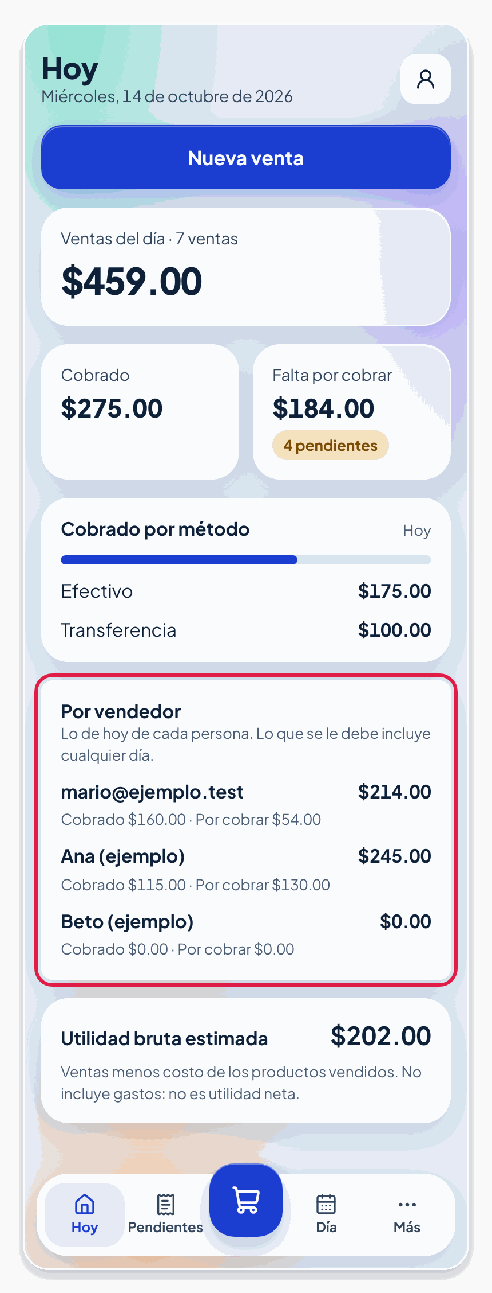
Pantalla Hoy del propietario con el bloque Por vendedor señalado
Pendientes. Además del total, ves cuánto debe cada persona. Toca a una persona para ver solo sus pendientes.
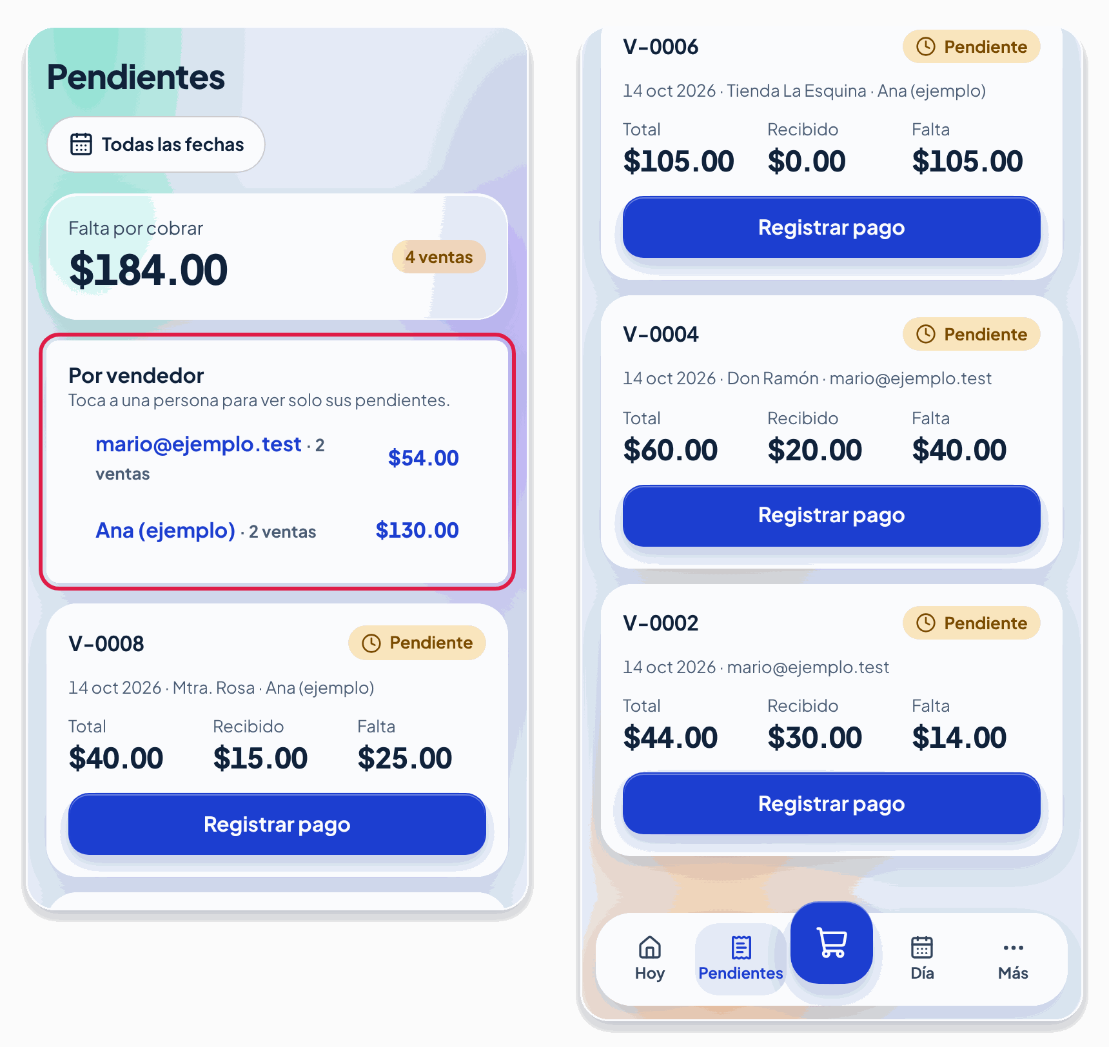
Pendientes con el bloque Por vendedor señalado
Historial. En el filtro de fechas aparece Vendedor, para ver solo las ventas de una persona.
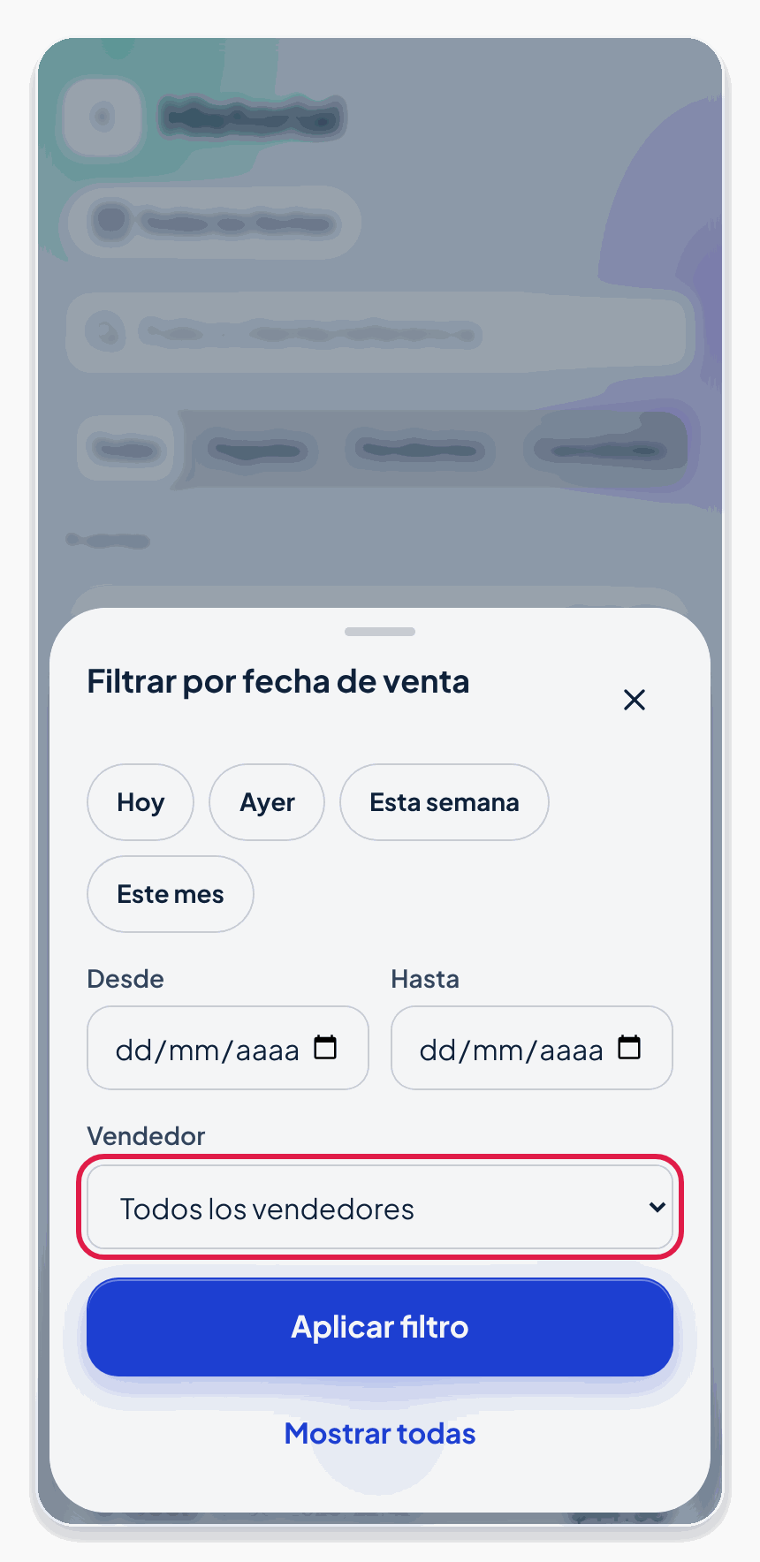
Filtro del Historial con el campo Vendedor señalado
Reportes por vendedor. En Más aparece Reportes por vendedor cuando ya tienes al menos un vendedor.
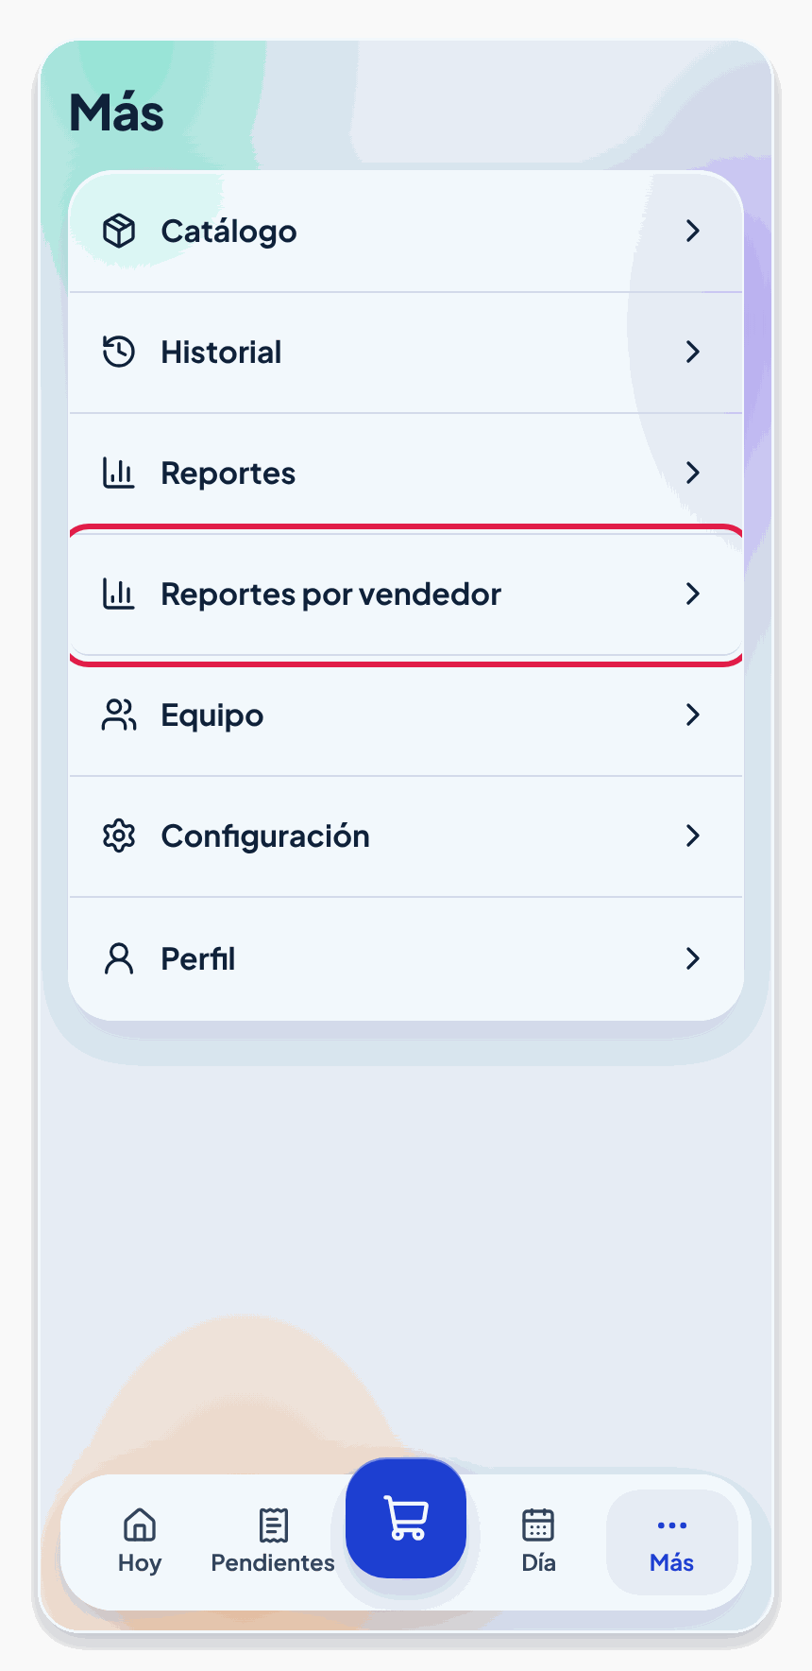
Menú Más con la opción Reportes por vendedor señalada
Muestra los totales de toda la tienda y, debajo, una tarjeta por persona: sus ventas, su utilidad bruta, lo cobrado y lo por cobrar.
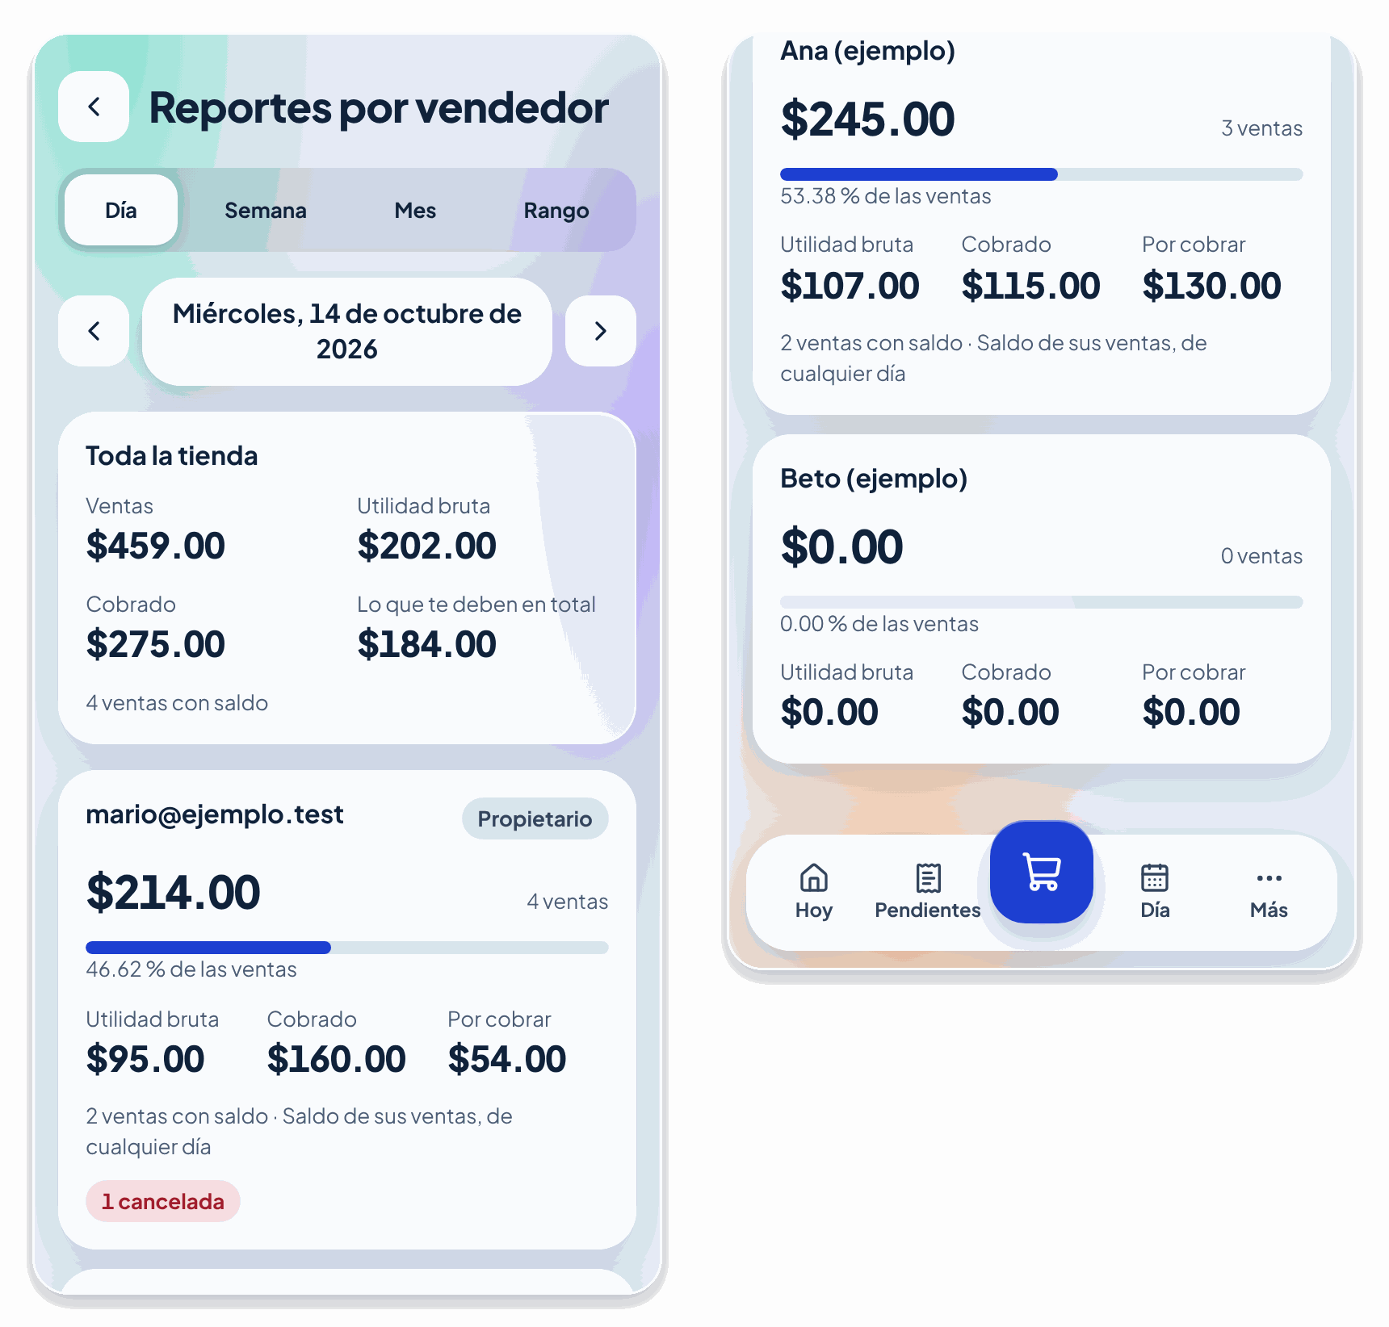
Reportes por vendedor: totales de la tienda y una tarjeta por persona
Toca una persona para ver su detalle. En Lo que se le debe ves el total y cuánto lleva de antigüedad (hasta 7 días, de 8 a 30 días o más de 30), además de su comparación con el periodo anterior, sus ventas por día y cuánto del inventario que preparó alcanzó a vender.
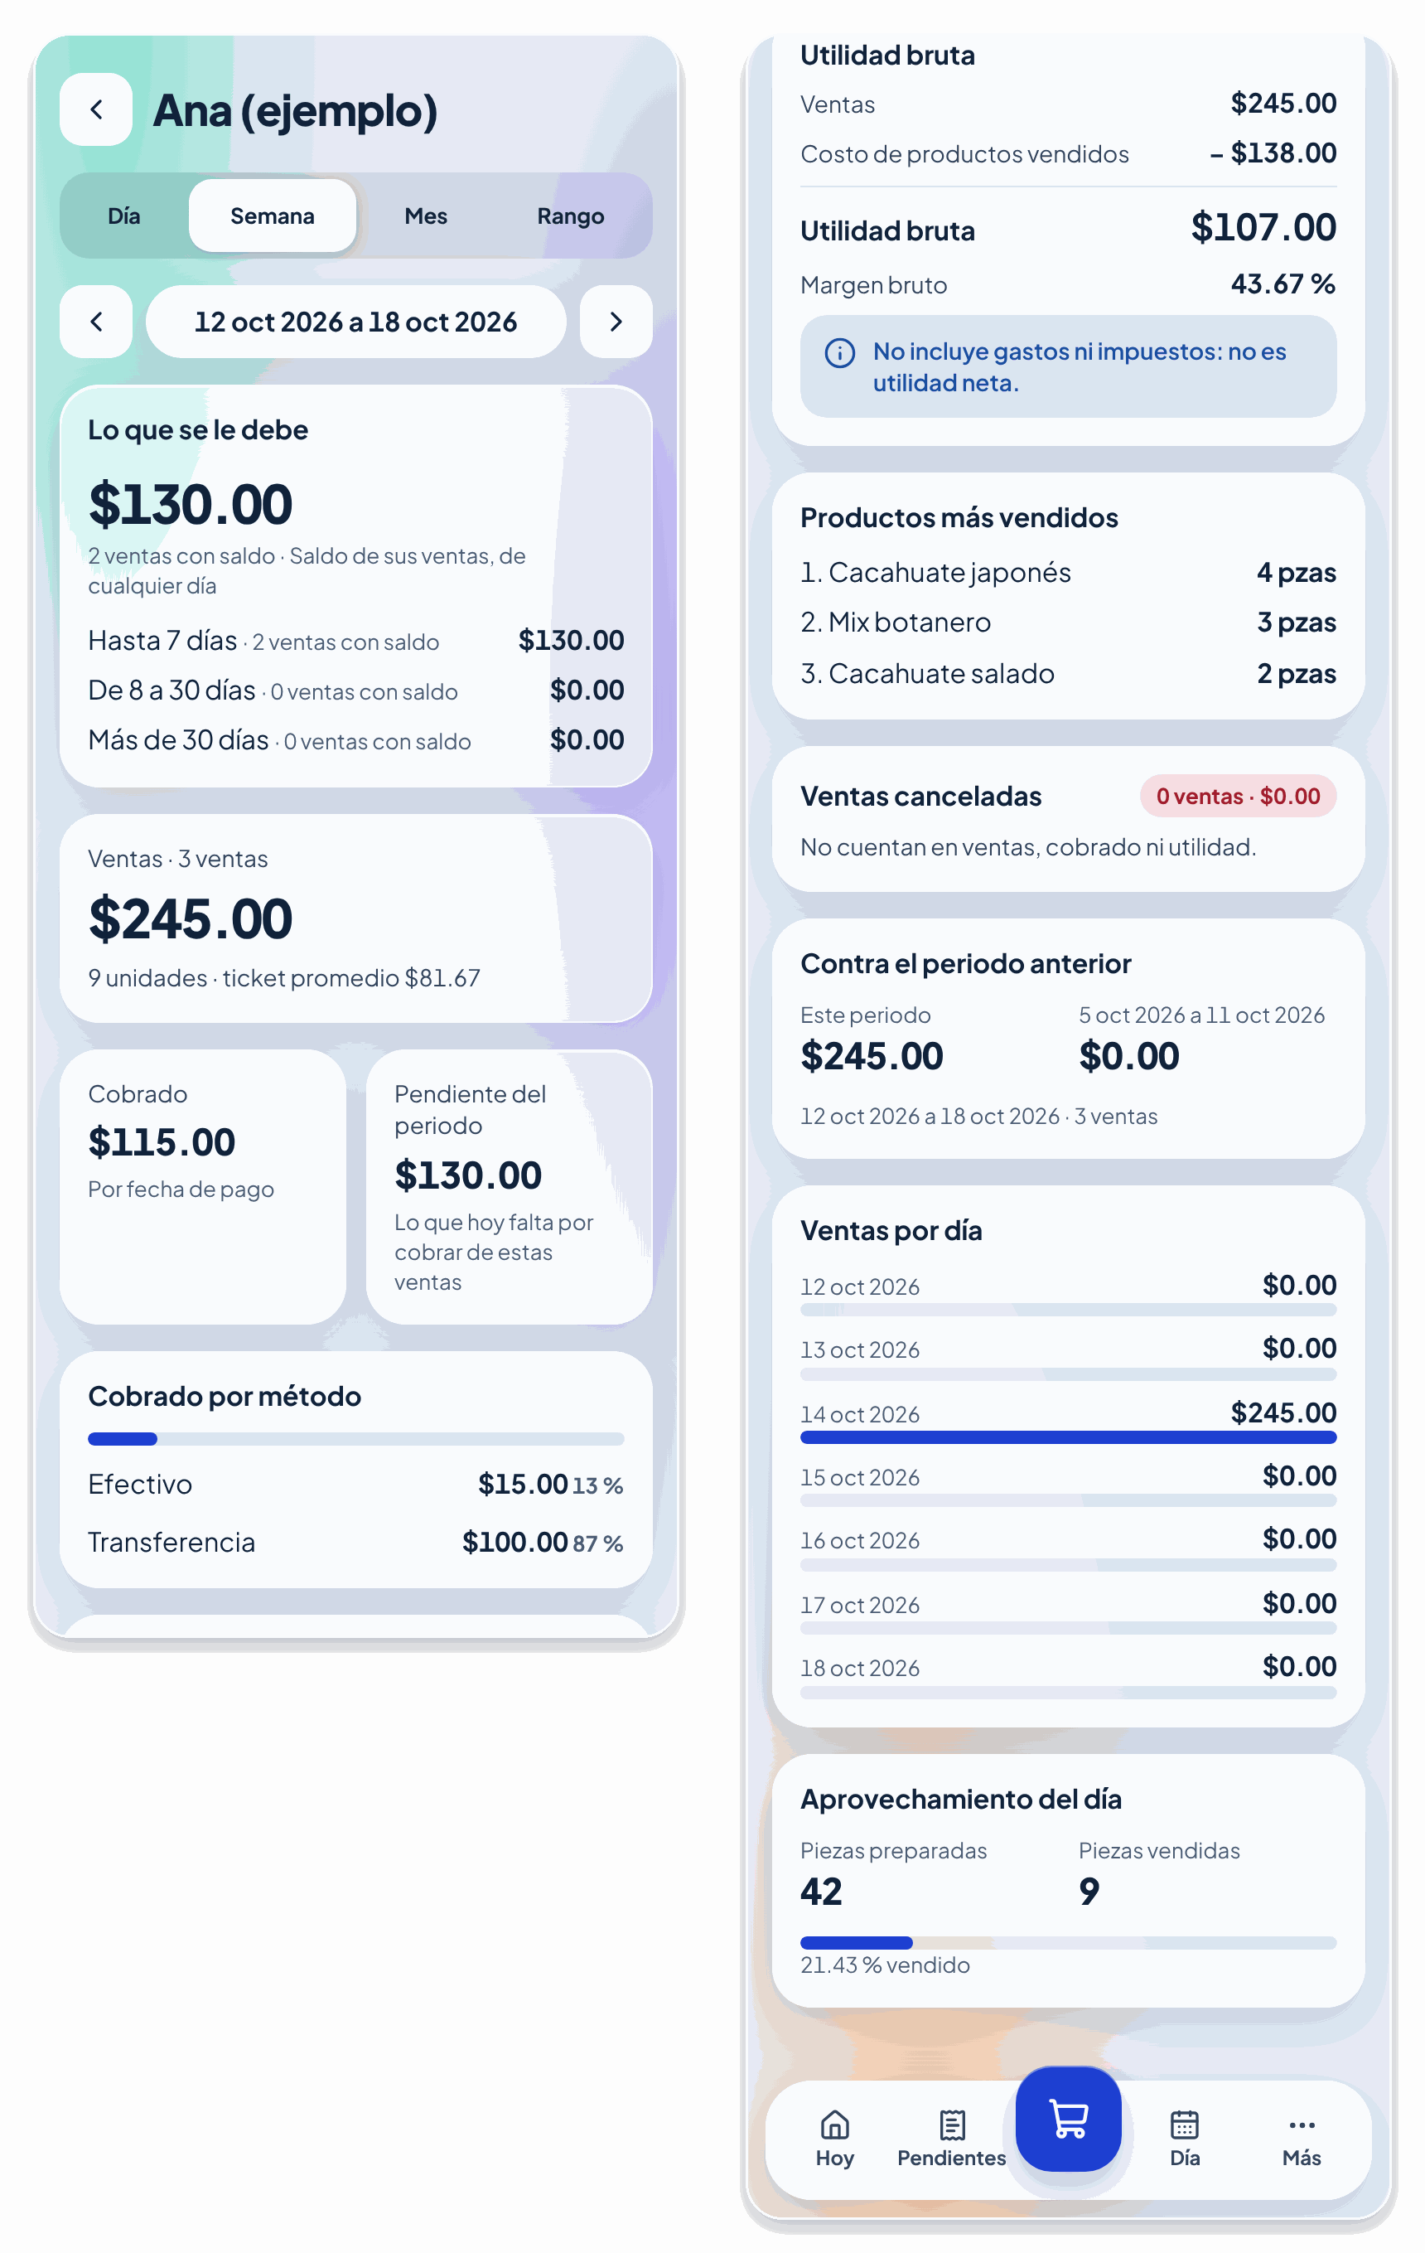
Detalle del vendedor: lo que se le debe, ventas y cobros del periodo
Ver el día de un vendedor. Desde Equipo → Ver su día consultas qué productos preparó y cuánto lleva vendido. Es solo de lectura: no puedes modificar su inventario.
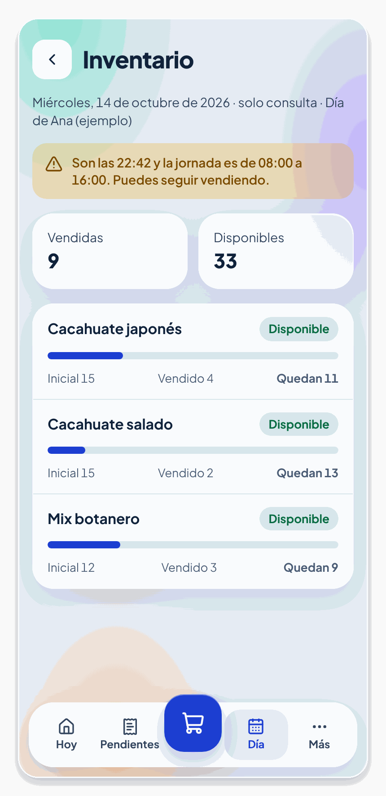
Inventario de un vendedor, en solo lectura
Cómo entender “lo que se le debe”. Es el dinero de las ventas pendientes de esa persona, de cualquier día: lo que sus clientes todavía no han pagado y que ella te debe entregar o cobrar.

Parte 3. Guía del vendedor
El vendedor prepara su propio día con los productos que registró el propietario, vende, cobra, corrige sus propios errores y consulta lo suyo. No ve ni modifica nada de otras personas.

15. Lo que puedes y lo que no
Puedes | No puedes
Preparar tu día con los productos del propietario y las cantidades que tengas. | Crear, editar ni desactivar productos.
Vender y cobrar. | Cambiar la configuración de la tienda ni el horario.
Registrar pagos de tus ventas pendientes. | Ver las ventas, pagos o el inventario de otra persona.
Cancelar tus ventas y anular tus pagos, con motivo. | Ver el equipo ni dar de alta o de baja a nadie.
Ver Mis ventas y Mis reportes, incluida tu utilidad bruta. | Cambiar tu contraseña (por ahora).
Tu menú Más es corto:
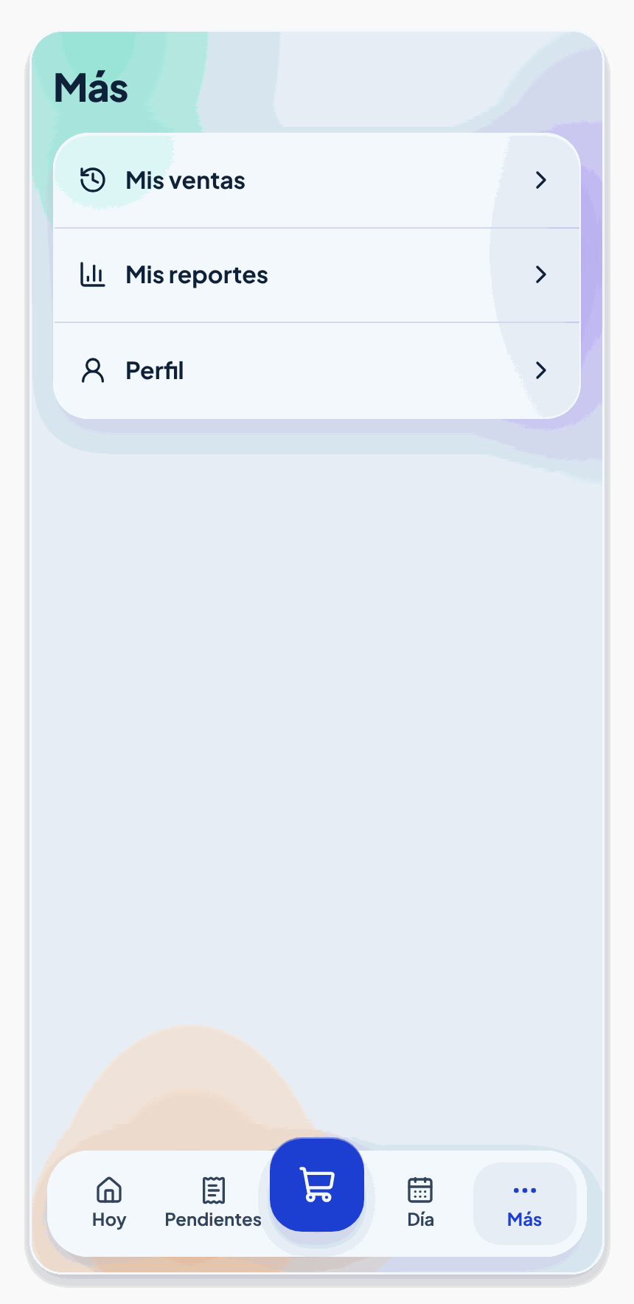
Menú Más del vendedor: Mis ventas, Mis reportes y Perfil
Si escribes una dirección que no te corresponde, la aplicación te regresa a Hoy con el aviso No tienes acceso a esa pantalla.
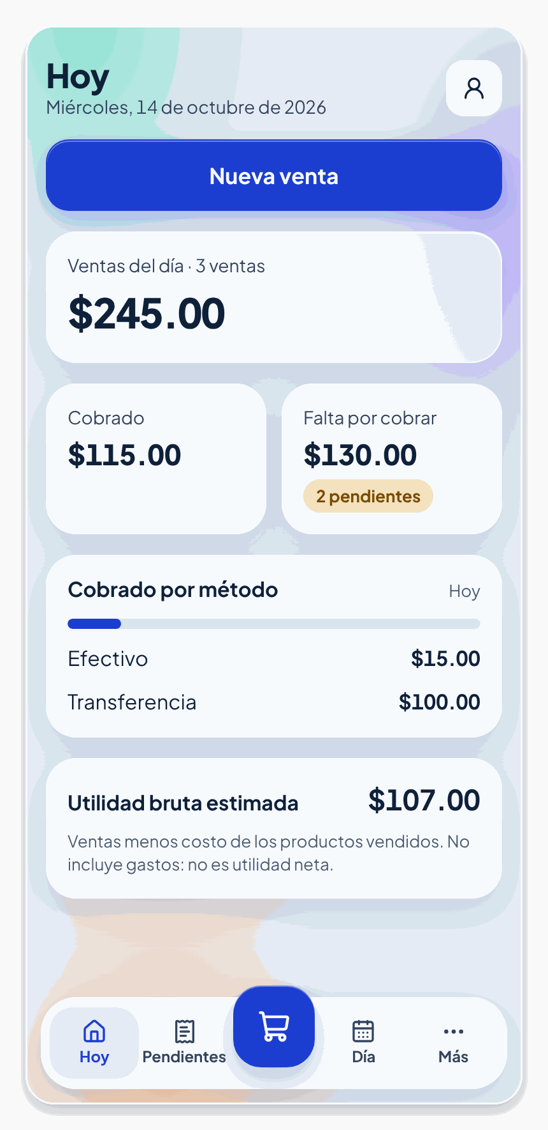
Pantalla Hoy con el aviso “No tienes acceso a esa pantalla.”

16. Tu día de trabajo
Inicia sesión como en la sección 1. Tu pantalla Hoy muestra solo lo tuyo. Al empezar, te pide preparar tu día.
Hoy del vendedor sin el día preparado y el botón Preparar día señalado
- Prepara tu día. Toca Preparar día (o Día) y Agregar producto. Verás todos los productos que registró el propietario. Elige cada uno que vayas a vender y escribe con cuántas piezas cuentas.
- 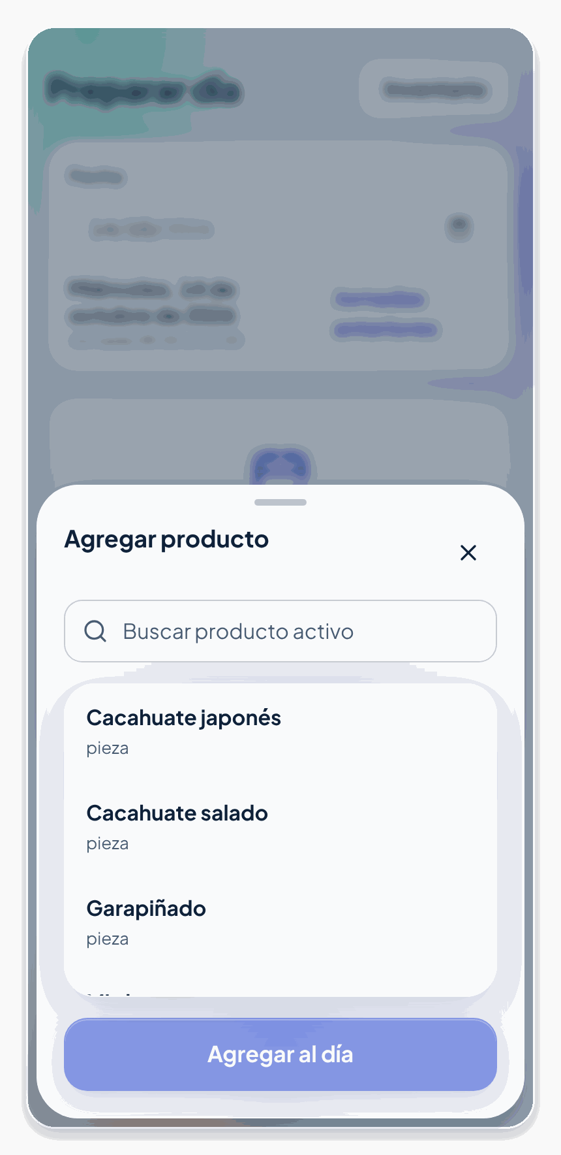
- Lista de productos del propietario al agregar un producto al día
- Cada vendedor prepara su propio inventario: lo que tú agregues no afecta a nadie más. Para aumentar o quitar, usa Aumentar y Quitar, igual que en la sección 3.
- 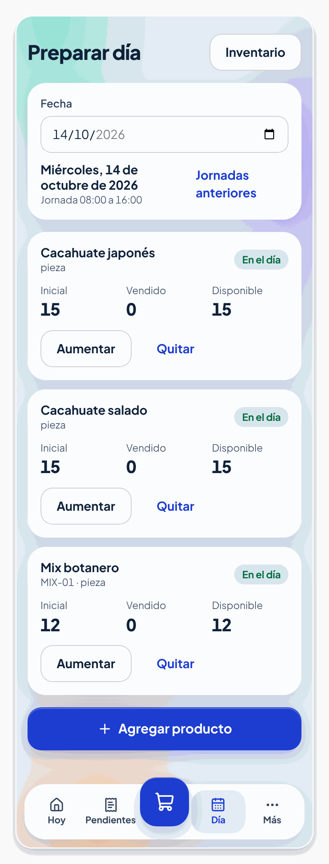
- Día preparado del vendedor con sus productos y cantidades
- Vende y cobra como se explica en las secciones 4 y 5: Nueva venta, Cobrar ahora o Dejar pendiente, y después Registrar pago cuando te paguen.
- Corrige tus errores. Puedes cancelar una venta tuya y anular un pago tuyo, con motivo (sección 6).

17. Consultar lo tuyo
Más → Mis ventas muestra el historial de tus ventas, con los mismos filtros de la sección 7.
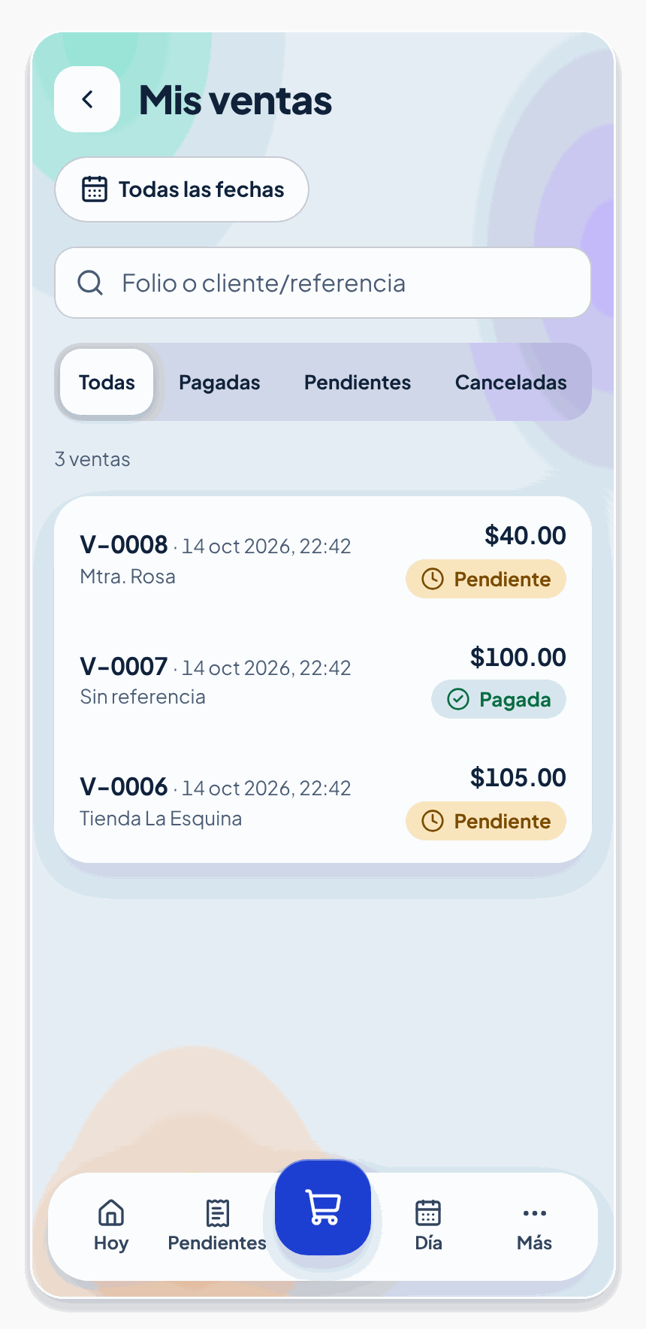
Mis ventas: solo las ventas de este vendedor
Más → Mis reportes muestra tus números del día, la semana, el mes o un rango (sección 8). Incluye tu utilidad bruta, calculada con los precios y costos que definió el propietario.
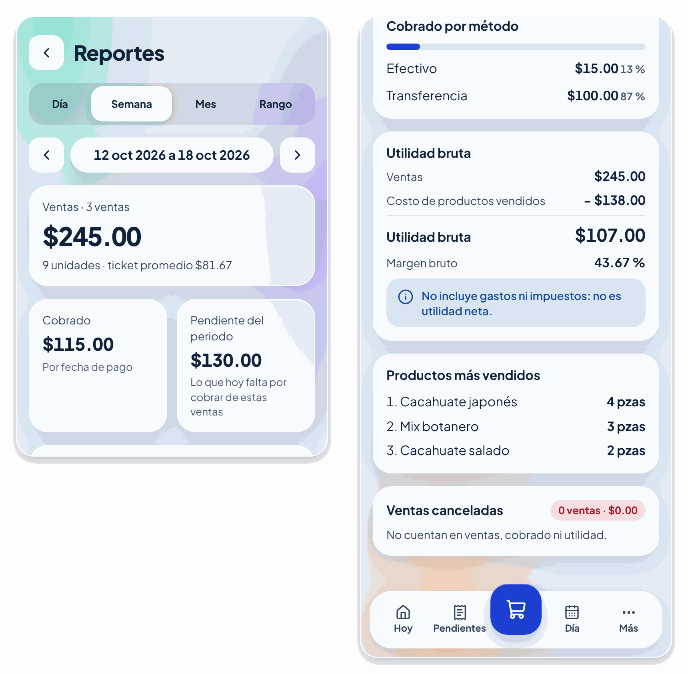
Mis reportes: ventas, cobrado, pendiente por cobrar y utilidad bruta del vendedor
El Pendiente del periodo es el dinero de tus ventas que todavía no cobras. El propietario ve esa misma cifra en sus reportes por vendedor.

18. Si tu cuenta es dada de baja
Si el propietario te da de baja, en tu siguiente toque ves esta pantalla y ya no puedes usar la tienda. Si crees que es un error, habla con el propietario.
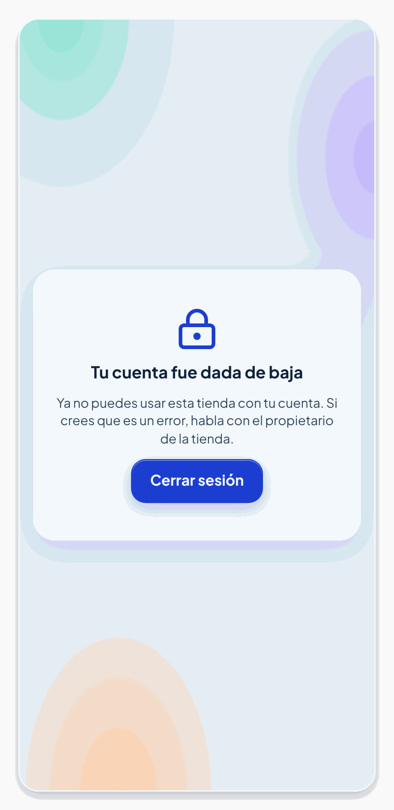
Pantalla “Tu cuenta fue dada de baja” con el botón Cerrar sesión

Glosario
Término | Significado
Folio | El número de una venta, por ejemplo V-0001. Es único dentro de tu tienda.
Preparar el día | Registrar qué productos tienes hoy y cuántas piezas de cada uno.
Jornada | El día de trabajo. Tiene un horario, pero solo informativo.
Disponible | Lo que queda de un producto en el día: inicial menos vendido.
Pendiente | Venta que todavía no está pagada por completo.
Cobrado | Dinero efectivamente recibido, contado por la fecha en que se recibió.
Anulado | Un pago que se corrigió: sigue visible, pero ya no cuenta.
Cancelada | Una venta que se dejó sin efecto: sigue visible, pero ya no cuenta.
Utilidad bruta | Ventas menos el costo de los productos vendidos. No incluye gastos ni impuestos, así que no es la utilidad neta.
Margen bruto | La utilidad bruta como porcentaje de las ventas.
Por devolver fuera del sistema | Dinero de una venta cancelada que ya se había cobrado y que se devuelve por fuera de la aplicación.
Dado de baja | Una persona del equipo que ya no puede entrar. Sus ventas se conservan.

